МИНИСТЕРСТВО СЕЛЬСКОГО ХОЗЯЙСТВА РФ
ДЕПАРТАМЕНТ НАУЧНО-ТЕХНОЛОГИЧЕСКОЙ ПОЛИТИКИ И ОБРАЗОВАНИЯ
ФГБОУ ВО КОСТРОМСКАЯ ГСХА

Кафедра иностранных языков

Иностранный язык
(НЕМЕЦКИЙ)

Учебное пособие
для аудиторной и самостоятельной работы
студентов инженерных специальностей

КАРАВАЕВО
Костромская ГСХА
2017

УДК 811.112.2
ББК 81.2 Нем
Н 50

Составитель: сотрудники кафедры иностранных языков ФГБОУ ВО «Костромская ГСХА» к.ист.н., доцент Л.А. Попутникова, к.п.н., доцент Н.Н. Журавлева

Рецензенты: | К.ф.н., доцент, доцент кафедры иностранных языков ФГБОУ ВО «Костромской государственный университет» Л.Н. Румянцева
 | доцент кафедры иностранных языков ФГБОУ ВО «Костромская ГСХА» Т.А. Водопьянова

Рекомендовано
методической комиссией электроэнергетического факультета
в качестве учебного пособия
для подготовки бакалавров по направлениям подготовки 23.05.01 «Наземные транспортно-технологические средства», 23.03.03 «Эксплуатация транспортно-технологических машин и комплексов, 35.03.06 «Агроинженерия» очной и заочной форм обучения

Н 50 | Иностранный язык (немецкий): учебное пособие для аудиторной и самостоятельной работы студентов инженерных специальностей / сост. Л.А. Попутникова, Н.Н. Журавлева. — Караваево : КГСХА, 2017. — 96 с.
Издание охватывает грамматический и лексический материал, включает тексты по специальности, упражнения, словарь минимум, необходимые приложения, список источников.
Учебное пособие предназначено для аудиторной и самостоятельной работы студентов направлений подготовки 23.05.01 «Наземные транспортно-технологические средства», профиль «Автомобили тракторы»; 23.03.03 «Эксплуатация транспортно-технологических машин и комплексов», профиль автомобили и автомобильное хозяйство», 35.03.06 «Агроинженерия», профили «Технические систем в агробизнесе», «Технологическое оборудование для хранения и переработки с.-х. продукции», «Технический сервис в АПК»
очной и заочной формы обучения.

УДК 811.112.2
ББК 81.2 Нем

 ФГБОУ ВО Костромская ГСХА, 2017
 Л.А. Попутникова, Н.Н. Журавлева, составление, 2017
 РИО КГСХА, оформление, 2017

ОГЛАВЛЕНИЕ

Введение …………………………………………………………………4
- Аудиторная работа…………………………………………………5
Урок 1. Geschichte des Automobils ……………………………………..5
Урок 2. Arten von Fahrzeugen. ………………..……………..…………16
Урок 3. Motor……………………………………………………….…..31
Урок 4. Wartung und Pflege……………………………………………..43
Урок 5. Fahrschulausbildung ……….…………………………….…….53
Урок 6. Auto mieten und fahren ………………………………..………..60
Урок 7. Berufe rund ums Auto………………………………….………..67

II. Самостоятельная работа……………..…………………………78
Текст 1. Entwicklung des Traktors……………………………………..78
Текст 2. Aufgaben des Traktors………………………………………..79
Текст 3. Pflege und Wartung des Schleppers. Einhaltung der Schmiervorschriften………..…………………………………..………80

- Тексты для письменного перевода……………..………...82
Text 1. ……….………..…………………………………..………...82
Text 2. ……………..………………………………………..………82
Text 3. ………………..…………………………………..……..…..82
Text 4. ………………..…………………………………..………....83
Text 5. ………………..…………………………………..………....83
Text 6. ………………..…………………………………..………....84
Text 7. ………………..…………………………………..………....84

Список использованных источников……………..…………….85
Приложения……………..…………………..………………………87

ВВЕДЕНИЕ
Настоящее учебное пособие предназначено для работы над развитием практических навыков чтения и перевода текстов на немецком языке для студентов 1 и 2 курса факультета направлений подготовки 23.05.01 «Наземные транспортно-технологические средства», профиль «Автомобили тракторы»; 23.03.03 «Эксплуатация транспортно-технологических машин и комплексов», профиль автомобили и автомобильное хозяйство», 35.03.06 «Агроинженерия», профили «Технические систем в агробизнесе», «Технологическое оборудование для хранения и переработки с.-х. продукции», «Технический сервис в АПК» очной и заочной формы обучения.
Пособие состоит из 3 частей: задания для аудиторной и самостоятельной работы, тексты для письменного перевода. Первая часть состоит из 7 уроков, охватывающих грамматический и лексический материал, предусмотренный программой.
В каждом уроке есть:
– теоретический материал и методические указания;
– упражнения по грамматике;
– словарь-минимум, рекомендуемый для запоминания;
– тексты по специальности;
– лексические и грамматические упражнения, направленные на
активизацию соответствующей терминологической лексики и
закрепление основных грамматических тем;
– вопросы к текстам.
В пособии приведены так же тексты для самостоятельной работы, которые могут быть использованы для домашнего чтения, и тексты для письменного перевода, необходимые для контрольных испытаний.
В приложении к учебно-методическому пособию приведен словарь.
Материалы пособия могут быть использованы на аудиторных занятиях и для самостоятельной работы студентов очной и заочной форм обучения.

I. Аудиторная работа

Урок 1. Geschichte des Automobils
Грамматика: | - Порядок слов  - Основные формы глагола
Лексика: | «История автомобиля»  Text 1.1. Geschichte des Automobils  Text 1.2. Die Konkurrenz der Antriebsarten  Text 1.3. Der Erfinder des Dieselmotors

1.1. Порядок слов
В немецком повествовательном предложении может быть прямой или обратный порядок слов. При прямом порядке слов подлежащее стоит на первом месте, при обратном порядке слов предложение начинается со второстепенного члена предложения. При любом порядке слов в повествовательном предложении сказуемое стоит на втором месте:
Das Studium beginnt am ersten September.
Am ersten September beginnt das Studium.
Вопросительное предложение может быть без вопросительного слова и с вопросительным словом. Предложение без вопросительного слова начинается со сказуемого, далее следует подлежащее: Bist du Student? В предложении с вопросительным словом на первом месте стоит вопросительное слово, затем идет сказуемое: Wo wohnt er?

1.2. Основные формы глагола
В немецком языке каждый глагол имеет три основные формы: первая форма — инфинитив, вторая форма — имперфект, третья форма — причастие II:
Infinitiv, Imperfekt и Partizip II называются основными формами глагола, так как они вляются основой для образования всех временных форм. Каждая из этих форм участвует в образовании определенных временных форм.
Infinitiv (неопределенная форма глагола); от этой формы образуются Präsens, Präteritum и Partizip II, она участвует в образовании Futurum.
Präteritum (простое прошедшее время, 3-е лицо, ед. число); от этой формы образуются другие формы лица и числа Präteritum.
Partizip II (причастие прошедшего времени) участвует в образовании сложных временных и залоговых форм.
В немецком языке различают сильные, слабые глаголы и неправильные глаголы.
Слабые глаголы образуют свои основные формы по единому образцу, т.е. путем прибавления к основе инфинитива во второй форме суффикса -te и в третьей форме приставки ge- и суффикса -t:
lernen – lernte – gelernt; wohnen – wohnte – gewohnt.
Сильные глаголы образуют свои основные формы нестандартно, т.е. путем изменения корневой гласной. Вторая форма образуется только путем изменения корневой гласной и не получает какого-либо суффикса, третья форма образуется при помощи приставки ge- и суффикса -en , причем корневая гласная может также изменяться:
fahren – fuhr – gefahren; helfen – half – geholfen.

Задания для самостоятельной работы
Проработайте грамматический материал по темам:
- порядок слов в повествовательном и вопросительном предложениях;
- основные формы глаголов.
После проработки указанного материала приступайте к выполнению упражнений.

Задания для аудиторной работы
Упражнение 1. Составьте предложения, обращая внимание на порядок слов:
1. das neue Hotel, sich, im Stadtzentrum, befindet. 2. Freund, deutsch, mein, gut, spricht. 3. studieren, wir, eine Fremdsprache, im ersten Semester. 4. Ich, gut, den Text, verstehe. 5. morgen, nach Moskau, wir, fahren.
Упражнение 2. Составьте вопросительные предложения без вопросительного слова:
1. Aus dem Postamt kommen einige Menschen. 2. Der Lehrer war mit den Kindern gerade im Schulgarten. 3. Die Mutter weckte mich um sieben Uhr. 4. Wir gehen in den Park zu Fuß. 5. Er sucht ein Zimmer in einer ruhigen Straße. 6. Herr Naumann bleibt noch in Dresden. 7. Es geht ihm schon besser. 8. Nach dem ersten Brief kamen andere. 9. Der Kranke sprach schon mit vielen Ärzten. 10. In dieser Stadt gibt es ein Theater. .11. Die Alpen sind ein hohes Gebirge. 12. Die Post schickt die meisten Briefe und Pakete mit der Eisenbahn.
Упражнение 3. Задайте вопросы к выделенным словам.
1. Ich habe deinen Brief gestern bekommen. 2. Unser Auto steht auf dem Parkplatz. 3. Der Fahrstuhl bringt uns in den achten Stock. 4. Der Mann hat uns den kurzen Weg gezeigt. 5. Die Frau hat für die Gäste den Tisch gedeckt. 6. Der Fahrer öffnet die Tür des Autos. 7. Der Kellner grüßt die Herren. 8. Der Ausländer antwortet auf unsere Fragen sehr langsam. 9. Unser neuer Kollege kommt morgen aus Finnland. 10. Diese Jacke gehört meinem Freund.
Упражнение 4. Назовите основные формы сильных глаголов: helfen, stehen, singen, finden, schlafen, bringen, kommen, gehen, fallen, schwimmen, lesen, schreiben, liegen, bleiben, tragen, laufen, steigen, nehmen, zurechtkommen, loslaufen, zurückkommen.
Упражнение 5. Назовите основные формы слабых глаголов: spielen, erzählen, machen, tanzen, sagen, malen, studieren, lösen, heilen, rechnen, absolvieren, legen ablegen, besuchen, suchen, versuchen, zerstören, sich verspäten, warten, diskutieren.

Лексика: «История автомобиля»

Задание 1. Прочитайте следующие слова и выражения и выучите их наизусть:
Automobil (n), Auto (n), Kraftwagen (m), Motorwagen(m) | автомобиль
Beförderung | перевозка, транспортировка
Erfinder (m) | изобретатель
Dampfwagen (m) | паровой автомобиль
Verbrennungsmotor (m) | двигатель внутреннего сгорания
anmelden | заявлять
ausgehen | заканчиваться
nachtanken | дозаправляться
Reinigungsmittel (n) | чистящее средство
Tankstelle (f) | бензозаправка
verwenden | употреблять, использовать
Wärmekraftmaschine (f) | тепловой двигатель
Wirkungsgrad (m) | КПД
Führerschein (m) | водительское удостоверение
Fahrtauglichkeit (f) | годность к вождению
Mangel (m) | недостаток
Zulassung (f) | допуск
Geschwindigkeitsbegrenzung (f) | ограничение скорости
Vorderradantrieb (m) | передний привод
Scheibenbremse (f) | дисковый тормоз
Allradantrieb (m) | полный привод
Scheibenwischer (m) | дворники, стеклоочиститель
Leistungssteigerung (f) | повышение мощности
Rückspiegel (m) | зеркало заднего вида
Fließband (m) | конвейер
Bremssystem (n) | тормозная система
Karosserie (f) | кузов

Задание 2. Прочитайте следующий текст и расскажите, какова была история создания автомобиля.

Text 1.1. Geschichte des Automobils
Ein Automobil, kurz Auto (auch Kraftwagen, Motorwagen), ist ein ein von einem Motor angetriebenes Straßenfahrzeug, das zur Beförderung von Personen (Pkw und Bus) und Frachtgütern (Lkw) dient.
Die Geschichte des Automobils im engeren Sinne begann im 19. Jahrhundert. Das Jahr 1886 gilt als das Geburtsjahr des modernen Automobils mit Verbrennungsmotor (Patent-Motorwagen Nummer 1 des deutschen Erfinders Carl Benz).  Allerdings wurden bereits zuvor Dampfwagen, Elektroautos und auch erste, frühere Fahrzeuge mit Verbrennungsmotor gebaut. | 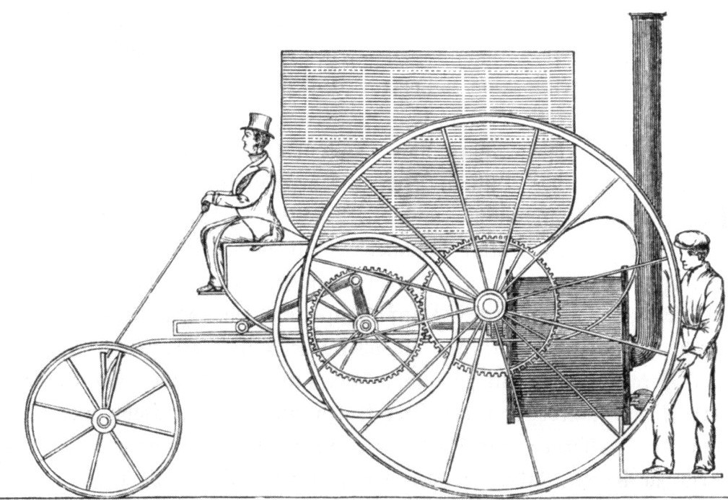  Dampfwagen von Richard Trevithick, 1803
Carl Benz baute 1885 in Mannheim sein Dreirad und am 29. Januar 1886 meldete er seinen Motorwagen zum Patent an. Dies gilt als die Geburtsstunde des modernen Automobils. Kurz danach folgten unabhängig davon in Cannstatt bei Stuttgart Gottlieb Daimler und Wilhelm Maybach sowie Siegfried Marcus in Wien mit weiteren Fahrzeugen.
Die erste Überlandfahrt über mehr als 100 km unternahm Bertha Benz Anfang August 1888 von Mannheim nach Pforzheim und zurück mit dem Benz Patent-Motorwagen Nummer 3. Ihr ging recht schnell das Leichtbenzin aus, daher musste sie Ligroin „nachtanken“, das damals als Reinigungsmittel in Apotheken verkauft wurde. So wurde die Stadt-Apotheke von Wiesloch zur ersten Tankstelle der Welt.
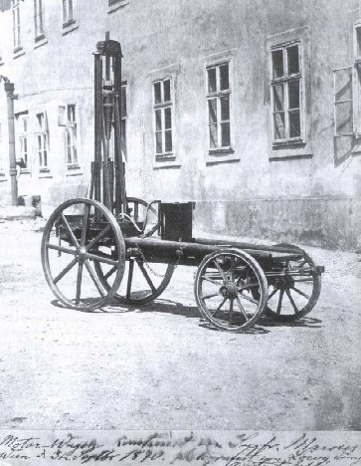  Der 1870 von Siegfried Marcus gebaute benzinbetriebene Wagen | 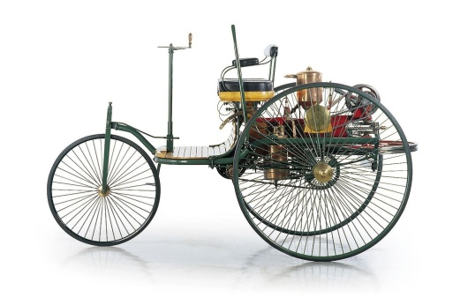  Benz Patent-Motorwagen Nummer 1aus dem Jahr 1886
Ab etwa 1891 entstanden die ersten Automobilfabriken in Frankreich, die zunächst in Lizenz hergestellte Daimler-Motoren verwendeten. Daimler gründete zudem Unternehmen in England und in Österreich. Im Jahr 1892 erhielt Rudolf Diesel ein Patent auf eine „neue rationelle Wärmekraftmaschine“ mit höherem Wirkungsgrad. 1897 konstruierte er den ersten Dieselmotor, der aber für mobile Anwendungen noch zu schwer war. Mit der Netphener Omnibusgesellschaft nahm 1895 der erste benzinbetriebene Omnibus der Welt seinen Betrieb auf.
In den 1910er-Jahren etablierte sich im Deutschen der Begriff «Führerschein» für die Erlaubnis, ein Fahrzeug zu fahren. Gutachter mussten die Fahrtauglichkeit eines Kraftwagens feststellen, bevor dieser betrieben werden durfte. Autos mit technischen Mängeln konnten diese Zulassung bis zu einem weiteren Gutachten verlieren. Straßen und Wege mussten einen bestimmten Standard aufweisen, um von Kraftwagen befahren zu werden, und viele Staaten – wie zum Beispiel Schweden im Jahr 1917 – führten Geschwindigkeitsbegrenzungen ein.
1900 ließ sich Gräf & Stift in Wien den Vorderradantrieb patentieren. Ein Jahr darauf patentierte Frederick W. Lanchester die Scheibenbremse. Das erste in größeren Serien gebaute Fahrzeug mit Scheibenbremsen war 1955 der Citroën DS. Im Jahr 1903 wurde mit dem Spyker 60/80 HP der erste Sportwagen mit Allradantrieb gebaut. Im gleichen Jahr wurde Mary Anderson das erste Patent für einen Scheibenwischer erteilt. Bereits 1902 patentierte Louis Renault einen Zentrifugalkompressor; im Great Chadwick Six wurde erstmals ein Kompressor zur Leistungssteigerung in einem Personenwagen angeboten. Ray Harroun verwendete erstmals einen Rückspiegel beim allerersten Indy-500-Rennen 1909 an seinem Marmon Wasp und ließ stattdessen den üblicherweise mitfahrenden Mechaniker zu Hause.
1913 begann durch die Fließbandproduktion der Fahrzeuge bei Ford die Massenfertigung erschwinglicher Automobile. Im nächsten Jahr kam das erste hydraulische Bremssystem auf den Markt. Chassis wurden nach 1905 immer öfter aus Pressstahl gefertigt. Die erste in Serie hergestellte Ganzstahlkarosserie (mit einer Metall- statt Holzstruktur) fertigte Budd1918 für Dodge. Sie setzte sich erst in den 1930er Jahren allgemein durch. 1923 erschienen erste Lkw mit Dieselmotor.

Задание 3. Ответьте на следующие вопросы к тексту:
- Was ist Automobil?
- Wann begann die Geschichte des modernen Automobils?
- Welche Fahrzeuge wurden vor dem Auto mit Verbrennungsmotor gebaut?
- Was für Auto meldete Carl Benz 1886 zum Patent an?
- Welche Erfinder bauten unabhängig von Benz ihre Motorwagen?
- Was unternahm Bertha Benz?
- Was war die erste Tankstelle der Welt?
- Wo entstanden die ersten Automobilfabriken?
- Wann und von wem wurde der erste Dieselmotor konstruiert?
- Welche Anforderungen an den Fahrer und an seinen Wagen erschienen Anfang des 20.Jahrhunderts?
- Welche Neuerungen im Auto wurden Anfang des 20.Jahrhunderts erfunden?
Задание 4. Составьте предложения из слов. Обратите внимание на порядок слов в предложении:
Образец: Pkw / Beförderung / von / ein Fahrzeug / zur / ist / Personen. - Pkw ist ein Fahrzeug zur Beförderung von Personen.
1. Lkw / Beförderung / von / ein Fahrzeug / zur / ist / Frachtgütern. 2. Erste / Elektroautos / Dampfwagen / waren / Fahrzeuge. 3. Carl Benz / in Mannheim / am 29. Januar 1886 / seinen Motorwagen / baute / an / meldete / und / ihn / zum Patent. 4. Der erste / hieß / Leichtbenzin / in Apotheken / wurde / als Reinigungsmittel / Ligroin / und / verkauft. 5. Im Jahr 1892 / Rudolf Diesel / auf / erhielt / mit / ein Patent / eine neue rationelle / höherem / Wärmekraftmaschine / Wirkungsgrad.
Задание 5. Вставьте в пропуски подходящие слова и выражения под чертой:
Ein Automobil ist ein … zur Beförderung von Personen und … . Die ersten Autos waren … und Elektroautos. Die Geschichte des modernen Automobils begann im 19. Jahrhundert mit der … eines Motorwagens. Die ersten Erfinder eines … waren Carl Benz, Gottlieb Daimler, Wilhelm Maybach, Siegfried Marcus. Carl Benz war der erste, der ein … für seinen Motorwagen erhielt. Seine Frau Bertha Benz … die erste Fahrt von 100 km durch das Land. Sie tankte ihr Auto mit … in den Apotheken. Die ersten … wurden von Daimler in Frankreich, England und Österreich gegründet. 1897 konstruierte Rudolf Diesel den ersten … . Seit 1910 sollten die Fahrer einen … haben und Kraftwagen sollten die … haben. Später erschienen auch weitere … im Automobilbau: Vorder- und Allradantrieb, Scheibenbremse, Scheibenwischer, Rückspiegel, hydraulisches Bremssystem, Ganzstahlkarosserie und andere.
Fahrzeug, Erfindung, unternahm, Dampfwagen, Ligroin, Patent, Frachtgütern, Verbrennungsmotors, Führerschein, Automobilfabriken, Fahrtauglichkeit, Dieselmotor, Neuerungen.
Задание 6. Расскажите об истории первых автомобилей по-немецки, опираясь на текст задания 5.
Задание 7. Прочитайте текст. Кратко передайте его содержание (по-русски). Выпишите и переведите выделенные слова при помощи словаря.

Текст 1.2. Die Konkurrenz der Antriebsarten
Am Ende des 19. Jahrhunderts konkurrierten verschiedene Antriebsarten für Automobile stark miteinander, bevor sich der Verbrennungsmotor durchsetzte.
Jede Antriebsart hatte spezifische Vor- und Nachteile. Dampfautomobile waren schneller als elektrisch betriebene und mit weniger mechanischen Bestandteilen zuverlässiger als mit Benzin betriebene, zudem war die Fehlersuche einfacher. Außerdem waren sie leiser und geruchärmer. Ihre Technik war im Prinzip seit Jahrzehnten bekannt und nicht so kompliziert wie Elektrizität oder der Ottomotor.
Dampfwagen verbrauchten zwar enorme Wassermengen. Dieser Konsum ließ sich aber an den zahlreichen Viehtränken decken. Die Fahrzeuge mit Verbrennungsmotoren waren zunächst auf Apotheken und Ladengeschäfte angewiesen ehe ein immer dichteres Netz von Tankstellen aufgebaut worden war. | 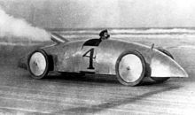 Dampf-Rekordfahrzeug  StanleyWoggle-Bug (1903)
Elektroautos spielten ihre Stärken in urbaner Umgebung am besten aus. Hier gab es Relaisstationen, wo Batteriesätze in wenigen Minuten ausgetauscht wurden und die Reichweite der Fahrzeuge erhöhte sich in kurzer Zeit von 20 bis 30 auf 100 km. Sie waren sehr einfach zu bedienen und „sauberer“, weshalb sich viele frühe Motoristinnen für sie entschieden. Elektroautos waren zu Beginn der 1890er Jahre die meist verkauften Automobile in den USA. Die Produktionszahlen der amerikanischen Automobilindustrie aus dem Jahr 1900 belegen insgesamt 4.192 Automobile von 75 Herstellern, darunter 1.688 Dampfautomobile, 1.575 Elektrofahrzeuge sowie 929 Fahrzeuge mit Benzinmotor.
Das Benzinautomobil setzte sich erst in den 1910er-Jahren gegen andere Antriebsarten durch. Gründe waren u. a. der technische Fortschritt im Motorenbau und billiger Kraftstoff aus Erdöl mit einer viel höheren Energiedichte als elektrische Speicher.
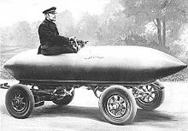 Camille Jenatzy in seinem Elektroauto La Jamais Contente, 1899 | 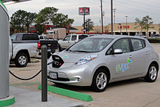  Nissan Leaf , bislang meist verkauftes Elektroauto
Vorteile eines Benzinautomobils sind bis heute eine große Reichweite und eine hohe mögliche Geschwindigkeit. Den endgültigen Durchbruch brachte aber erst der elektrische Anlasser. Er ersparte das mühsame Ankurbeln von Hand und brachte damit den entscheidenden Vorteil gegenüber dem Dampfantrieb mit der langen Vorheizzeit.
Der Hubkolbenmotor hatte sich nach dem Ersten Weltkrieg als Viertakt-Ottomotor bereits durchgesetzt. Als technische Sackgassen erwiesen sich der T-Kopf- und der Schiebermotor. | 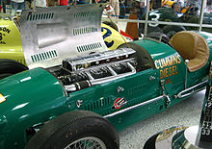 Dieselmotor in einem alten Rennwagen
Auch der vor dem Zweiten Weltkrieg verbreitete Zweitaktmotor konnte sich im Automobil nicht lange behaupten, ähnlich wie der Rotationskolbenmotor. Ab den 1930er-Jahren dagegen etablierte sich der Dieselmotor im Automobil – erstmals erfolgreich als Mercedes-Benz OM 636. In der Nachkriegszeit wurden noch einmal grundsätzlich andere Motorkonzepte erprobt, z.B der Elektromotor und der Gasturbinenantrieb. In der Gegenwart wird die Entwicklung des Elektromotors wieder verstärkt verfolgt und hat eine gewisse politische Unterstützung.
Задание 8. Составьте 10 вопросов к тексту. Обратите внимание на порядок слов в вопросительном предложении:
a) Вопросы с вопросительным словом (вопросительное слово + изменяемая часть сказуемого + подлежащее второстепенные члены предложения + неизменяемая часть сказуемого).
Пример: Welche Vorteile hatten Dampfautomobile?
- Вопросы без вопросительного слова (изменяемая часть сказуемого + подлежащее + второстепенные члены предложения + неизменяемая часть сказуемого).
Пример: Hatten Dampfautomobile die Nachteile?
- Да или нет? - Соответствуют ли следующие предложения содержанию текста?
- Verschiedene Antriebsarten für Automobile konkurrieren bis jetzt stark miteinander.
- Jede Antriebsart hatte spezifische Vor- und Nachteile.
- Dampfautomobile waren schneller als elektrisch betriebene.
- Dampfautomobile hatten weniger mechanischen Bestandteilen als mit Benzin betriebene Automobile.
- Ottomotor ist weniger kompliziert als Dampfmotor.
- Die Fahrzeuge mit Elektromotoren waren zunächst auf Apotheken und Ladengeschäfte angewiesen.
- Elektroautos gebrauchte man am besten in urbaner Umgebung.
- Frühe Motoristinnen hatten Benzin betriebene Automobile besonders gern.
- Das Benzinautomobil setzte sich schon im 19.Jahrhundert gegen andere Antriebsarten durch.
- Der T-Kopf- und der Schiebermotor sind bis heute in der Autoindustrie sehr beliebt.
Задание 9. Составьте таблицу преимуществ и недостатков каждого вида двигательного механизма. Используйте слова под таблицей.
Antriebsart | Vorteile | Nachteile
Dampfantrieb
Elektroantrieb
Verbrennungsantrieb
Schnell / wenige mechanische Bestandteile / zuverlässig / einfache Fehlersuche / leise / gerucharm / kompliziert / enorme Wassermengen / an Tankstellen angewiesen / billiger Kraftstoff / hohe Energiedichte / große Reichweite / hohe Geschwindigkeit / lange Vorheizzeit / hohe Emissionen / laut / sauber / lange Ladezeit / niedrige Geschwindigkeit / kleinere Reichweite
Задание 10. Прочитайте следующие слова и выражения к тексту «Der Erfinder des Dieselmotors» и выучите их наизусть:
Wirkungsgrad (m) | КПД
Dampfmaschine (f) | паровая машина
Forschung(f) | исследование
sich eignen | годиться, быть пригодным
verwenden | применять
Betrieb (m) | эксплуатация; предприятие; работа
übertreffen | превосходить
einen Entschluß fassen | принимать решение

Задание 11. Прочитайте текст. Кратко передайте его содержание (по-русски).

Text 1.3. Der Erfinder des Dieselmotors
Rudolf Diesel wurde am 18. März 1858 in Paris geboren. Während des deutschfranzösischen Krieges übersiedelte die Familie Diesel nach England. Vom fünfzehnten bis zum siebzehnten Lebensjahr besuchte R. Diesel eine Industrieschule in Deutschland.
Er wollte Maschineningenieur werden. Nachdem er die Aufnahmeprüfung bestanden hatte, wurde Diesel Student der Technischen Hochschule in München.  Als er während der Vorlesung über den geringen Wirkungsgrad der Dampfmaschine gehört hatte, faßte er den Entschluß, eine neue wirtschaftlichere Maschine zu erfinden.  Es vergingen viele Jahre, bis seine Forschungen endlich zum Erfolg führten. Das Ergebnis seiner Arbeit war ein Motor, der die Leistung aller bisherigen Motoren übertraf. | 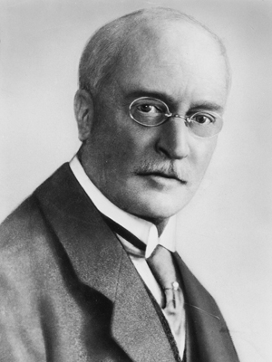
Im Jahre 1893 erhielt er ein deutsches Patent auf diesen Motor. Später schrieb er ein Buch, in dem er die Prinzipien, nach denen sein Motor arbeitet, formulierte.
Der Dieselmotor eignet sich für den stationären Betrieb, aber auch als Schiffsantrieb. Heute verwendet man Dieselmotoren vor allem bei Transportfahrzeugen und bei landwirtschaftlichen Maschinen, da diese Motoren wenig störanfällig und billig in Betrieb sind.
Задание 12. Ответьте на вопросы к тексту.
- Wo und wann wurde R. Diesel geboren?
2. Wohin übersiedelte die Familie aus Paris?
3. Welche Schule besuchte R. Diesel in Deutschland?
4. An welcher Hochschule studierte er in München?
5. Welchen Entschluss fasste Diesel noch während des Studiums?
6. Wo werden die Dieselmotoren verwendet?
Задание 13. Переведите следующие однокоренные слова:
1) die Wirtschaft, die Landwirtschaft, die Volkswirtschaft, die Feldwirtschaft, die Viehwirtschaft, wirtschaftlich, unwirtschaftlich, die Wirtschaftlichkeit;
2) forschen, die Forschung, der Forscher, die Forschungsarbeit, erforschen;
3) verwenden, anwenden, die Anwendung, die Verwendung, verwendbar, die Verwendungsmöglichkeit, die Verwendbarkeit, Verwendung finden.
Задание 14. Найдите в тексте к следующим словам.
а) синонимы: klein, das Resultat, anwenden;
б) антонимы: häufig, früher, viel, der Frieden.
Задание 15. Сделайте анализ следующих предложений и переведите их на русский язык:
1. Hohe Wirkungsgrade haben die Elektromotoren, die elektrische Energie in mechanische Bewegungsenergie umwandeln (превращать).
2. Da selbst die besten Dampfmaschinen höchstens ein Zehntel der Brennstoffenergie in nutzbare Kraft umwandeln, sind sie unwirtschaftlich.
3. Der Vorteil der Dieselmotoren besteht darin, daß sie gegenüber den Dampfmaschinen ein kleineres Gewicht haben und daß sie einen viel kleineren Raum einnehmen als eine Dampfmaschine der gleichen Leistung.
4. Der Dieselmotor, der von dem deutschen Erfinder R. Diesel konstruiert wurde, wird in stationären Kraftanlagen und auf Schiffen verwendet.
5. Als man die Dampfmaschine gebaut hatte, begann eine neue Ära in der Technik.
6. Wenn man die Arbeitsproduktivität in allen Zweigen (отрасли) der Industrie steigern will, muss man die Produktion automatisieren.

Урок 2. Arten von Fahrzeugen. Landmaschinen
Грамматика: | - Временные формы активного залога.  - Модальные глаголы
Лексика: | «Виды транспортных средств»  Text 2.1. Arten von Fahrzeugen  Text 2.2. Landmaschinen

2.1. Временные формы активного залога
В немецком языке существует пять временных форм:
  - Для выражения настоящего времени — одна временная форма — презенс (Präsens).
Образование Präsens: основа инфинитива (глагол без окончания en) + личное окончание (-e, -st, -t, -en, -t, -en). У сильных глаголов меняется корневая гласная: а – ä; e – i, ie; au – äu.
Пример: Sie tanzen. — Они танцуют. Sie laufen. — Они бегут
- Для выражения прошедшего времени — три временные формы — имперфект (Imperfekt), перфект (Perfekt) и плюсквамперфект (Plusquamperfekt);
Образование Imperfekt:
– слабые глаголы (основа инфинитива + te).
– сильные глаголы (основа инфинитива c измененной корневой гласной).
Пример: Sie tanzten. — Они танцевали. Er liefen. — Они бежали.
Образование Perfekt: вспомогательный глагол haben или sein в Präsens (на 2-м месте) + Partizip II (в конце предложения).
Пример: Sie haben getanzt. — Они танцевали. Sie sind gelaufen. — Они бежали.
Образование Plusquamperfekt: вспомогательный глагол haben или sein в Präteritum (на 2-м месте) + Partizip II (в конце предложения).
Пример: Sie hatten getanzt. — Они танцевали. Sie waren gelaufen. — Они бежали.
3. Для выражения будущего времени — одна временная форма — Futurum I (вторая временная форма, Futurum II, в современном языке практически не употребляется для выражения времени).
Образование Futurum I: вспомогательный глагол werden (на 2-м месте) + Infinitiv смыслового глагола (в конце предложения).
Пример: Sie werden tanzen. — Они будут танцевать. Sie werden laufen. — Они будут бегать.
2.2. Модальные глаголы
Модальные глаголы выражают отношение к действию (основному глаголу). При этом модальный глагол спрягается, а смысловой глагол стоит Infinitiv в конце предложения.
Ich kann Deutsch lesen und schreiben. — Я могу читать и писать по-немецки.
К модальным глаголам относятся können (мочь, уметь), dürfen (мочь по разрешению, можно/нельзя), wollen (хотеть), mögen (предпочитать, любить), müssen (должен, необходимо сделать), sollen (должен по указанию, принуждению).
При спряжении в настоящем времени (Präsens) модальные глаголы изменяют корневой гласный в единственном числе (кроме sollen) и в 1-м и 3-м лице единственного числа не имеют окончаний:

Лицо | können | dürfen | müssen | sollen | wollen | mögen*
ich | kann | darf | muss | soll | will | mag
du | kannst | darfst | musst | sollst | willst | magst
er,sie,es | kann | darf | muss | soll | will | mag
wir | können | dürfen | müssen | sollen | wollen | mögen
ihr | könnt | dürft | müsst | sollt | wollt | mögt
sie, Sie | können | dürfen | müssen | sollen | wollen | mögen
Man с модальными глаголами образует ряд устойчивых оборотов:
man kann (nicht) — можно (нельзя);
man darf (nicht) — можно, разрешается (нельзя, не разрешается);
man muß — нужно, необходимо;
man muß nicht — нет необходимости;
man soll (nicht) — нужно, следует (не нужно, не следует).

Задания для самостоятельной работы
Проработайте грамматический материал по темам:
- временные формы глаголов (Aktiv) - Präsens, Imperfekt, Perfekt, Plusquamperfekt и Futurum (образование, употребление и перевод на русский язык);
- модальные глаголы.
После проработки указанного материала приступайте к выполнению упражнений.

Задания для аудиторной работы
Упражнение 1. Вместо пропусков поставьте глаголы в правильной форме в Präsens:
1. Ich ... (reisen) gern ... (Reisen) du auch gern? Viele ... (reisen) gern. 2. Ich ... (danken) dir für deine Wörterbücher. ... (Brauchen) du sie nicht mehr? Nein, nein. Vielen Dank! Im Moment... (brauchen) ich sie nicht. 3. Warum ... (arbeiten) du nicht mehr? Na klar. Du ... (widmen) dich ganz deiner Familie und deinem Haushalt. (Langweilen) dich das nicht?
Nein, das ... (machen) mir Freude. Und du, wie ich sehe, (zählen) zu Karrierefrauen. 4. Ich ... (lernen) Spanisch. Horst... (lernen) Französisch. Und was ... (lernen) du? Ich ... (studieren) Schwedisch.
Упражнение 2. Составьте предложения в Präteritum:
1. Du, geben, ich, ein Apfel. 2. Wir, bitten, um, schnelle Antwort. 3. Das Konzert, beginnen, um 19 Uhr. 4. Der Vater, sprechen, mit, seine Tochter, deutsch. 5. Das Mädchen, helfen, zu Hause, bei, die Arbeit. 6. Der Mann, stecken, der Kopf, durch, die Tür. 7. Die Tante, mitbringen, ein Geschenk. 8. Wann, beginnen, das Fußballspiel? 9. Die Verkäuferin, zeigen, wir, das Geschirr. 10. Das Mädchen, baden, die Puppe. 11. Du, springen, als Erster, in, das Wasser. 12. Der Hund, beißen, das Kind, in, das Bein. 13. Ich, haben, ein schöner Ring. 14. Die Mutter, rufen, der Sohn. 15. Das kranke Kind, schreien, oft, in, die Nacht. 16. Er, laufen, hundert Meter, schnell. 17. Wir, Spazierengehen, weit. 18. Das neue Flugzeug, steigen, hoch.
Упражнение 3. Поставьте глаголы в скобках в Partizip II:
1. Die Polizei hat den Dieb... . (verhaften) 2. Sie hat mir die neuen Fotos.... (zeigen) 3. Auf dem Heimweg haben wir uns über den Film... . (unterhalten) 4. Der Ausländer hat das Verb richtig... . (konjugieren) 5. Ich habe es mir anders... . (vorstellen) 6. Sie hat das Geschirr... . (abspülen) 7. Wir haben schon mit den Proben... . (anfangen) 8. Er hat uns ein herrliches Zimmer... . (vermieten) 9. Die Jungen haben ihre Luftmatratzen... . (mitbringen) 10. Sie hat einige Freundinnen zum Tanzabend... . (einladen) 11. Sie haben im Text einige Wörter... . (unterstreichen) 12. Der Lehrer hat einige neue Wörter... . (diktieren) 13. Die Kinder haben in der Biologie den Maikäfer... . (beschreiben) 14. Dieter hat heute sein Moped... . (reparieren)
Упражнение 4. Вместо пропусков поставьте вспомогательный глагол haben или sein:
1. Ich ... deinen Bruder nicht gekannt. 2. Mein Mann ... in Berlin Germanistik studiert. 3. Die Studenten ... alle Wörter wiederholt. 4. Er ...
hier noch nicht gewesen. 5. Wir... zu früh gekommen. 6... du diese Kinder fotografiert? 7. Wir ... uns noch nicht beruhigt. 8. Was ... hier geschehen?
Um wie viel Uhr ... du heute erwacht? 10. Mit wem ... ihr spazieren gegangen? 11. Mit Renate ... ich schon gesprochen. 12. Gestern ... es stark geregnet. 13. Mein Vetter ... sich mit Inge verlobt. 14. ... der Zug aus Kassel schon angekommen? 15. Max ... im Arbeitszimmer verschwunden. 16. Heute ... wir Besuch bekommen. 17. Die Jungen ... in ein kleines Boot gestiegen.
Упражнение 5. Поставьте предложения в будущее время по образцу.
Пример: Wir trinken Milch, (auf dem Lande). - Auf dem Lande werden wir Milch trinken.
1. Der Vater hat einen freien Tag. (morgen) 2. Der Bruder fährt mit dem Traktor auf das Feld, (im Frühling) 3. Die Felder sind gelb, (im Herbst) 4. Unsere Tante besucht uns. (im nächsten Monat) 5. Ich vergesse diese Worte, (nie) 6. Ihr lest dieses Buch, (im nächsten Jahr) 7. Wir gehen viel spazieren, (im Urlaub) 8. Er ruft mich an. (heute Abend.) 9. Ich gehe täglich schwimmen, (im Sommer) 10. Ihr seid wieder hier, (in einer Stunde). 11. Der Lehrer verbessert unsere Fehler, (nach dem Diktat) 12. Die Studenten wiederholen alles, (vor der Prüfung) 13. Du bist schon an der Ostsee, (übermorgen) 14. Wir gehen zum Bahnhof und kaufen die Fahrkarten, (vor der Reise).
Упражнение 5. Вставьте в следующие предложения модальные глаголы:
а) können
1. Er spricht sehr gut Deutsch. 2. Du kochst heute wunderbar. 3. Ihr tanzt sehr gut. 4. Sie schwimmen den ganzen Tag im Meer 5. Sie liest schon ein Buch auf Deutsch. 6. Du bist krank und gehst nicht zur Universität. 7. Ihr besucht euren Freunden in Düsseldorf. 8. Meine Kinder fahren schon mit dem Fahrrad. 9. Seit zwei Jahren spricht er schon Spanisch.
b) müssen
1. Peter geht mit seinem Bruder zum Arzt. 2. Sabine fährt mit dem Bus nach Köln. 3. Du isst heute schlecht. 4. Ihr helft euren Freunden. 5. Du hilfst deinem Bruder bei der Arbeit. 6. Wir kaufen heute Nudeln, Reis und Tomaten 7. Waldemar bleibt heute zu Hause. 8. Inge fängt um 8 Uhr ihre Arbeit an. 9. Lothar räumt sein Zimmer auf.
c) wollen
1. Ich gehe heute nicht zur Schule. 2. Willi geht nicht zum Zahnarzt. 3. Mein Bruder heiratet seine Freundin. 4. Er fährt nicht mit dem Bus. 5. Ihr geht spazieren. 6. Du machst bald dein Examen. 7. Wir lernen die Grammatik schnell. 8. Ich esse heute früh zu Abend. 9. Sie bekommt ein Kind.

d) sollen
1. Martin kommt um 18.00 Uhr nach Hause. 2. Du räumst dein Zimmer auf. 3. Petra und Ulrich rufen heute noch an. 4. Du schließt dein Fahrrad immer ab. 5. Ihr wascht das Geschirr ab. 6. Wir geben ihm das Auto morgen zurück. 7. Du hörst nicht immer so laut Musik. 8. Die Schüler kommen pünktlich zum Unterricht. 9. Herr Schulz ruft seinen Onkel sofort an.
e) dürfen
1. Heute bleiben die Kinder länger. 2. Das Kind geht schon allein zur Schule. 3. Paul lädt seine Freundin nach Hause ein. 4. Hans geht heute nicht ins Kino. 5. Anna fährt allein zu ihrer Tante nach Bonn. 6. Wir gehen noch nicht allein zur Schule. 7. Ihr seht den Spielfilm nicht. 8. Bei Rot geht man nicht über die Straße. 9. Die Schüler gehen heute früher nach Hause.
f) möchten
1. Peter isst noch ein Stück Kuchen. 2. Wir trinken noch ein Glas Wein. 3. Essen die Kinder noch ein Eis? 4. Sie fahren mit dem Auto. 5. Ali isst Reis. 6. Die Leute sehen den Film an. 7. Helmut, wir machen jetzt eine Pause. 8. Esst ihr noch etwas? 9. Trinkst du noch etwas?

Лексика: «Виды транспортных средств»
Задание 1. Прочитайте следующие слова и выражения и выучите их наизусть.
Kraftfahrzeug (n) | (безрельсовое) транспортное средство (с двигателем); автомобиль
Landfahrzeug (n) | cухопутное транспортное средство
antreiben | приводить в движение
Beförderung (f) | перевозка, транспортировка (чего-л)
Gerät (n) | инструмент, прибор
Ladefläche (f) | грузовая платформа, кузов
Personenkraftwagen (m) | легковой автомобиль
Kraftrad (n) | одноколейное транспортное средство с двигателем (напр. мотоцикл, мотороллер, мопед)
Kübelwagen (m) | легковой автомобиль высокой проходимости (со съёмным тентом и без боковых окон)
Krankenwagen (m) | машина скорой помощи
Lieferwagen (m) | автомобиль для доставки малотоннажных грузов
Lastkraftwagen (m) | грузовой автомобиль
Kraftomnibuss (m) | автобус
Anhängefahrzeuge (n) | прицеп

Задание 2. Прочитайте и переведите следующий текст.

Text 2.1. Arten von Fahrzeugen
Kraftfahrzeuge sind Landfahrzeuge, die durch Maschinenkraft angetrieben werden und nicht an Gleise gebunden werden. Mit der schnellen technischen und wirtschaftlichen Entwicklung des Kraftverkehrs entstanden verschiedene Arten von Kraftfahrzeugen.
Kraftfahrzeuge werden als Beförderungsmittel von Personen und als Transportmittel von Gütern eingesetzt. Sie werden auch als Arbeitskraftfahrzeuge mit fest verbundenen Maschinen und Geräten zur Durchführung bestimmter Aufgaben (z.B. Autokran, Leiterfahrzeug der Feuerwehr)angewendet.
Es gibt folgende Bauarten der Kraftfahrzeuge:
- Krafträder sind einspurige Kraftfahrzeuge und dienen vorwiegend zur Beförderung von Personen. Krafträder werden in Motorräder und Motorroller unterteilt. | 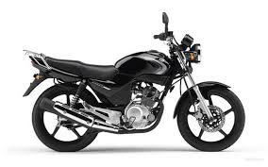
2) Kraftwagen sind mehrspurige Kraftfahrzeuge und dienen zur Beförderung von Personen oder zum Transport von Gütern in eigenem Nutzraum auf eigenen Ladefläche oder mit eigener Vorrichtung. Sie können auch mittels fest verbundenen Maschinen der Durchführung bestimmter Arbeiten dienen.
Personenkraftwagen / PKW/ befördern Personen und deren Gepäck. Sie werden auch zum Ziehen von Anhängern verwendet. PKW haben seitlich 2 oder 4 Türen, 4 bis 6 Sitze. Spezial - PKW unterscheiden sich von anderen PKW in der Art oder Einrichtung des Aufbaus wie z.B. Kubelwagen, Krankenwagen, Lieferwagen mit einer Nutzmasse unter 650 kg. |  | 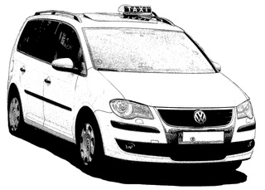
Lastkraftwagen /LKW/ werden nach Bauart und Einrichtung zum Transport von Gütern /begrenzt durch zulässige Gesamtmasse, Achslast und Ladevolumen/ bestimmt. | 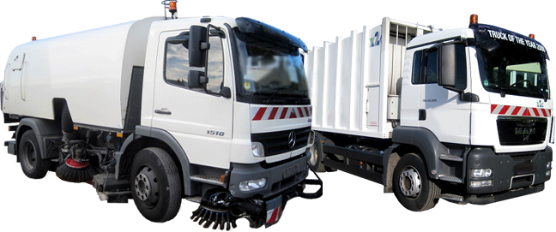
LKW hat eine zulässige Gesamtmasse über 3500 kg und eine Nutzmasse von 1500 kg.

Kraftomnibusse /KOM/ sind Nutzkraftwagen, die nach ihrer Bauart und Einrichtung zur Beförderung von mehr als 8 Personen, einschließlich des Fahrers und des Gepäcks, bestimmt werden. | 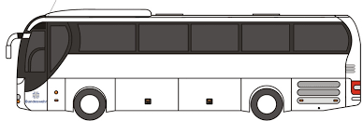
Es gibt Stadtverkehrsomnibusse, Touristenomnibusse.
3) Anhängerfahrzeuge werden mittels Kupplung von Kraftfahrzeugen gezogen.
4) Züge. Die Zusammenstellung von einem Kraftfahrzeug und einem oder mehreren Anhängerfahrzeugen wird als Zug bezeichnet.
Задание 3. На какой вопрос нет ответа в тексте?
1) Was gehört zu den einspurigen Kraftfahrzeugen?
2) Welche Aufgaben erfüllen Kraftwagen?
3) Wieviel Sitze haben Lkw?
4) Wie groß ist die zulässige Gesamtmasse der Lkw?
5) Wieviel Personen befördern KOM?
6) Wie wurde das Problem der Produktion von Lkw gelöst?
Задание 4. Соответствуют ли содержанию текста следующие предложения:
1) Kraftfahrzeuge befördern Personen.
2) Zu den einspurigen Kraftfahrzeugen gehören Lastkraftwagen und Züge.
3) Pkw befördern mehr als 8 Personen.
4) Kubelwagen sind Personenkraftwagen.
5) Lkw sind mehrspurige Kraftfahrzeuge.
6) Er gibt verschiedene Arten von Kfz.
Задание 5. Соедините попарно данные неполные предложения из групп А и В:
A. 1) Kraftfahrzeuge werden ... .  2) Pkw befördern ... .  3) Lkw haben ... .  4) Kraftomnibusse sind ... . | B. 1) ... Personen und deren Gepäck.  2) ... durch Maschinenkraft angetrieben.  3) ... Nutztkraftwagen.  4) ... seitlich 2 Türe.
Задание 6. Прочитайте и расшифруйте сокращения:
Kfz, Pkw, Lkw, Kom.
Задание 7. Прочитайте следующие слова и выражения к тексту «Landmaschinen» и выучите их наизусть.
Landmaschine (f) | сельскохозяйственная машина
Mähdrescher (m) | зерноуборочный комбайн
Pflug (m) | плуг
Egge (f) | борона
Drillmaschine (f) | рядовая сеялка
Pflanzmaschine (f) | посадочная машина, сажалка
Düngerstreuer (m) | разбрасыватель минеральных удобрений, тукоразбрасыватель

Задание 8. Прочитайте и переведите следующий текст. Расскажите по-русски, о каких сельскохозяйственных машинах в тексте идет речь.

Text 2.2. Landmaschinen
Landmaschinen sind spezialisierte Maschinen, die vorwiegend in der Landwirtschaft eingesetzt werden. Sie zeichnen sich meist durch ihre Mobilität aus. Das bedeutet, dass sie entweder selbstfahrend sind oder von einem Traktor gezogen werden.
Mittlerweile hat moderne Technik und Informationsverarbeitung auch bei Landmaschinen Einzug gehalten. So verfügen moderne Traktoren, Dünge-, Saat- und Erntemaschinen bereits über satellitengesteuerte Navigations- und Kartierungssysteme und einen hohen Automatisierungsgrad. Die zu bewirtschaftenden Flächen pro Betrieb werden größer und die eingesetzten Maschinen werden entsprechend leistungsfähiger.
Man unterscheidet folgende Landmaschinenarten:
- Landwirtschaftliches Zugfahrzeug ist eine Zugmaschine, die in der Landwirtschaft zum Zug und zum Antrieb landwirtschaftlicher Maschinen benutzt wird. Dazu gehören Schlepper, Traktor oder Trecker.
Traktoren werden außerhalb der Landwirtschaft in der Forstwirtschaft, bei Kommunalbetrieben, im Gartenbau, auf Flughäfen und im Bauwesen (Straßenbau, Erdbewegung, Garten- und Landschaftsbau) verwendet. |  | 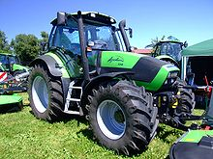  Moderner Traktor vom Typ Deutz-Fahr Agrotron 130
- Mähdrescher ist eine Erntemaschine zum Mähen, Ausdreschen der Getreide- bzw. Samenkörner, der Separierung von Stroh und Getreide-  oder Samenkörner, der Reinigung der Körner und Samen vom Kaff | 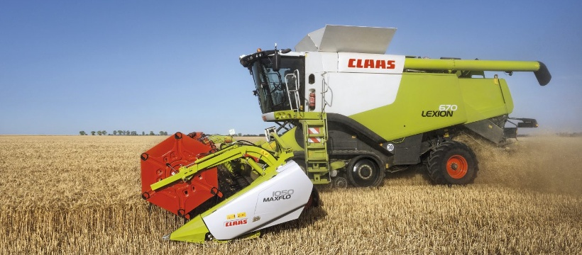
sowie der Ablage des Strohs in Schwaden zur späteren Bergung als Einstreu bzw. flächigen Verteilung des gehäckselten Strohes zur Naturdüngung auf dem Feld.
- Pflug ist ein landwirtschaftliches Gerät zur Lockerung und zum Wenden des Ackerbodens im Bereich des Bearbeitungshorizontes.  Es sind sowohl ein- jedoch mehrheitlich mehrscharige Pflüge im Einsatz. Die Schare sind in Reihe, entsprechend der jeweiligen Schnittbreite, schräg hintereinander angeordnet. |  |  | 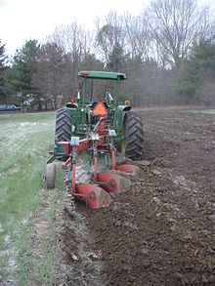  Dreischariger Beetpflug
- Egge ist ein landwirtschaftliches Bodenbearbeitungsgerät mit Zinken, die durch den Boden bewegt werden. Sie wird eingesetzt, um die obere Bodenschicht zu lockern, Erdschollen zu zerkleinern, eine gute Krümelung für die Saatbettbereitung herzustellen und um Unkraut zu bekämpfen.
Nach der Breitsaat dient die Egge zur Einarbeitung des Saatgutes. Eggen können mehr oder weniger scharf in den Boden eingreifen. Sehr leichte Eggen nennt man auch Striegel, tiefer arbeitende Eggen können auch schon als Grubber bezeichnet werden. | 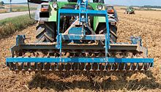  Kreiselegge
- Drillmaschine (Saatmaschine). Die Drillsaat bzw.
Reihensaat wird mit einer Sämaschine oder auch Drillmaschine durchgeführt. Das besondere Kennzeichen sind kleine Säschare, die eine mehrere Zentimeter tiefe Rinne in das Saatbett ziehen – durch ein Rohr werden aus dem Säkasten durch eine drehende Nockenwalze Samenkörner  eingebracht (gedrillt = drehende Zuführung). | 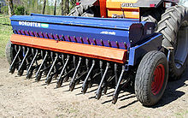  Schlepper mit Anbau-Drillmaschine (Sämaschine)
- Pflanzmaschine ist ein Gerät zur teilweisen oder gänzlich mechanisierten Pflanzung vorgezogener Setzlinge von z. B. Erdbeeren, Gartensalat, Gemüsekohl, Tabak oder Reis. Im Gemüsebau verbreitet sind Maschinen, bei denen eine Schar eine Furche in den Boden zieht, in die dann durch eine Einlegevorrichtung im erforderlichen Abstand die Jungpflanzen gesetzt werden. | 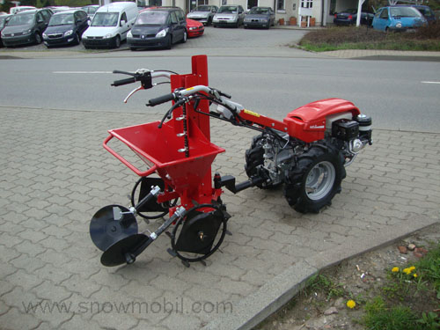  Kartoffelpflanzer
- Düngerstreuer ist ein Streugerät  zur dosierten und gleichmäßigen Ausbringung körniger Dünger auf  landwirtschaftlichen Nutzflächen wie beispielsweise Äckern oder Wiesen.  Düngerstreuer werden als Anbaumaschine, als Anhänger oder als Selbstfahrer gebaut. |  | 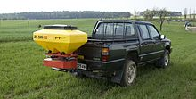  Kleiner Düngerstreuer mit elektrischem Antrieb, angebaut an Geländewagen
Задание 9. Замените выделенные слова данными ниже синонимами:
- Der Kraftwagen hat fast in alle Zweige der Volkswirtschaft eingegriffen. 2. Zur Beförderung von Personen dienen PKW und Busse. 3. Die Kraftfahrzeuge zur Beförderung von Personen müssen neben anderen Anforderungen gute Sicht haben. 4. Die Federung dient zur Schonung der Insassen. 5. Der Motor liegt im Vorderteil des Fahrgestells. 6. Auf das Fahrgestell setzt man den Aufbau auf.
die Karosserie | der Omnibus | das Fahrwerk
das Fahrzeug | der Fahrgast | die Aussicht
Задание 10. Переведите следующие предложения, определите форму сказуемого.
- Leistungsfähige Traktoren setzt man vor allem zum Pflügen und zu anderen Bodenbearbeitungsmaßnahmen ein.
- Energetische Basis der Landwirtschaft wird auch in den nächsten Jahren der Traktor sein.
4. Leistungsstarke Dieselmotoren bis 365 kw soll man in Traktoren der 80-kN-Klasse einsetzen.
7. Fast alle Traktoren haben einen Dieselmotor.
Задание 11. Поставьте глагол в соответствующую временную форму.
1. Unser Land ... eine leistungsfähige Traktorenindustrie (entwickeln — Imperfekt).
2. Diese Traktorenwerke … neue Traktorentypen … (produzieren — Perfekt, Plusquamperfekt).
3. Die Bauern ... moderne Landmaschinen ... (einsetzen — Präsens).
4. In der Zukunft ... die Traktoren ganz anders ... (aussehen — Futurum).
Задание 12. Переведите следующие слова на русский язык:
1) ziehen — das Ziehen, fortbewegen — das Fortbewegen, bilden — das Bilden, anhängen — das Anhängen, aufsatteln — das Aufsatteln, anbauen — das Anbauen.
2) die Einsatzmöglichkeiten, das Transportfahrzeug, die Feldarbeiten, die Aggregatbildung, die Verbindungsart, die Leistungssteigerung, das Anhängegerät.
Задание 13. Переведите следующие предложения, обращая внимание на время сказуемого:
1. In den letzten Jahren entwickelte sich der Traktoren — und Landmaschinenbau der europäischen Länder in hohem Tempo.
2. Die Landmaschinenpruduktion hat sich in den letzten Jahren mehr als verdoppelt.
3. Der Mechanisierungsgrad der Arbeiten hat sich wesentlich erhöht.
4. Die Zusammenarbeit der europäischen Länder ist intensiver geworden.
5. Die Produktion von Traktoren stieg in unserem Lande auf das 2 fache.
6. Die Kolchosbauern setzen moderne Landmaschinen ein.
Задание 14. Найдите к словам в левом столбике антонимы (справа):
1. der Gütertransport  2. der Stillstand  3. der Kleinlastwagen  4. das Aufladen  5. sich bewegend  6. weich  7. aussteigen  8. der Personenkraftwagen | a) das Abladen  b) einsteigen  c) der Personentransport  d) der Schwerlastwagen  e) stationär  f) der Lastkraftwagen  g) das Anfahren  h)hart
Задание 15. В каждом ряду назовите слово, которое по смыслу не подходит к остальным словам:
a) das Kraftfahrzeug, eingreifen, zum Antrieb, der Personentransport, der Gütertransport, dienen, der Kraftstoffbehälter, die Beförderung;
b) die Nutzlast, die Ladefläche, benutzen, der Lastkraftwagen, der Kleinlastkraftwagen, die Güter, bequeme Sitze;
c) die Beförderung, die Personen, die Omnibusse, Anforderungen stellen, der Personenkraftwagen, bequeme Sitze, der Schwerlastwagen;
d) das Fahrwerk, gruppieren sich, um den Rahmen, die Achsen, das Rad, die Bremsen, die Geschwindigkeit.
Задание 16. Подберите к существительным (справа) подходящие определения (слева):
Пример: bequeme Sitze – удобные сиденья
geeignet  schienenlos  fortbewegend  anfallend  gut  hoch  weich  zugfrei  groß | das Hilfsmittel  die Betriebssicherheit  die Raumbelüftigung  die Geschwindigkeit  die Arbeiten  die Sicht  der Wagen  die Wege  die Federung
Задание 17. Подберите к существительным подходящие глаголы:
Пример: Man kann die Kraft übertragen.
die Fortbewegung  der Verwendungszweck  der Lastkraftwagen  die Fahrbahnstöße  der Boden  die Kraft die Anforderungen | stellen  verändern  bestimmen  bearbeiten  nutzen  aufnehmen  übertragen
Задание 18. Заполните в словах пропуски:
der Feuer.....wagen, der Schwer.....wagen, der Kraft.....bau, das Haupt.....mittel, der Straßen.....wagen, die Kraft.....räder, der Doppel.....bus, das Gelände.....mittel.
Задание 19. Найдите к русским словосочетаниям немецкие эквиваленты:
- изменить направление движения транспортного средства  - народнохозяйствнное значение транспортного средства  - становиться важной опорой железных дорог  - внедрить для обработки почвы  - обрабатывать почву с меньшими затратами  - служить для перевозки грузов  - служить для тяги прицепов и сельскохозяйственных орудий  - называть по виду кузова  - передавать силу двигателя на ведущие колеса  - вызывать остановку транспортного средства  - составить каркас ходовой части  - передавать груз автомобиля на колеса | a) die Fortbewegung des Kraftfahrzeuges verändern  b) den Stillstand des Fahrzeuges bewirken  c) den Boden mit geringeren Kosten bearbeiten  d)zur Beförderung von Lasten dienen  e) die Kraft des Motors auf die Antriebsräder übertragen f) die volkswirtschaftliche Bedeutung eines Fahrzeuges g) zur Bodenbearbeitung einführen  h) als Stütze der Eisenbahn werden  i) nach dem Aufbau bezeichnen  j) zum Ziehen von Anhängern und landwirtschaftlichen Geräten dienen  k) das Gerippe des Fahrwerks bilden  1) das Gewicht des Wagens auf die Räder übertragen

Задание 20. Составьте предложения, обращая внимание на порядок слов:
1. dienen, der Beförderung von Personen, Personenkraftwagen, und, Omnibusse.
2. werden, diese Fahrzeuge, an, gestellt, folgende Anforderungen.
3. vor allem, sind, bequeme Sitze, zu nennen, gute Sicht, und.
4. gute Einsteigmöglichkeiten, erwähnenswert, und Aussteigmöglickeiten, sind.
5. gehören, zu, Schutz vor Witterungsbedingungen, den Anforderungen, auch, zugfreie Raumbelüftigung, und, weiche Federung.
6. besonders, spielt, bei Omnibussen, eine große Rolle, gute Geräuschdämpfung, Betriebssicherheit, und.
7. dazu, hohe Durchschnittsgeschwindigkeit, muss, hinzufügen, man.
Задание 21. Прочитайте по ролям диалог, переведите его.

Die erste Traktorenfahrt
Günter: Alexej, hast du eigentlich einen Führerschein?
Alexej: Klar, aber keinen für den Traktor. Ich bin bisher nur Ladewagen gefahren.
Günter: Okay. Dann mal los! Steig in den Traktor ein und setz dich hinter das Lenkrad!
Alexej: Das ist wohl das Gaspedal. Links, das ist die Kupplung, und zwischen der Kupplung und dem Gaspedal ist wohl die Bremse.
Günter: Genau. Und wo ist die Handbremse?
Alexej: Ich weiß nicht. Vielleicht unter dem Sitz? Oder über dem Kopf? Oder ist dies ein Traktor ohne Handbremse?
Günter: Nein, die Handbremse ist rechts neben dem Sitz. Du kannst gleich mal starten. Zuerst drückst du die Kupplung und schaltest in den ersten Gang. Jetzt gibst du anständig Gas und lässt die Kupplung kommen.
Alexej: Wirklich sehr einfach!
Günter: Sehr gut. Fahre jetzt bitte geradeaus durch das Tor hindurch aus dem Stall heraus, dann die Mauer entlang bis zur Hofeinfahrt, dann um den Baum herum, an der Scheune vorbei bis zur Silage. Dort wendest du und fährst rückwärts in die Silage hinein.
Alexej: Soll ich Silage aufladen?
Günter: Genau.
Alexej: In fünf Minuten bin ich wieder da.
Günter: Vergiss bitte nicht in den Spiegel zu gucken, wenn du rückwärts
fährst. Und beim Abbiegen an der Kreuzung musst du immer den Blinker
setzen. Sonst passiert schnell etwas.
Alexej: Ja, gut.
Günter: Ach ja, passe bitte bei der Auffahrt auf! Fahr nicht gegen den Pfosten.
Задание 22. Расскажите с помощью следующей опоры о своей первой поездке на тракторе:
Vor meiner ersten ... hatte ich Angst. Doch ... ich in den Traktor ... und setzte mich hinter.... Ich sah mich um: links ist... und zwischen der Kupplung und ... ist.... Rechts neben dem Sitz ist die....
Nun kann ich.... Zuerst... ich die Kupplung und... in ... Gang. Jetzt gebe ich anständig... und lasse die Kupplung kommen. Dann fahre ich geradeaus durch das Tor hindurch aus dem Stall heraus, die Mauer entlang bis zur Hofeinfahrt, um den Baum herum, an der Scheune vorbei bis zur Silage. Dort wende ich und fahre rückwärst in die Silage hinein.
Ich vergesse nicht..., wenn ich rückwärts fahre. Und ... an der Kreuzung muss ich immer... setzen. Sonnst passiert schnell etwas.

Урок 3. Motor
Грамматика: | Степени сравнения прилагательных и наречий
Лексика: | «Двигатель»  Text 3.1. Klassifizierung der Verbrennungsmotoren  Text 3.2. Viertaktarbeitsverfahren der Traktoren  Text 3.3. Alternative Antriebe

Степени сравнения прилагательных и наречий
В немецком языке качественные прилагательные наряду с основной формой (der Positiv) имеют две степени сравнения: сравнительную (der Komparativ) и превосходную (der Superlativ).
Положительная степень прилагательного - это само прилагательное в словарном виде.
Сравнительная степень образуется путем прибавления к основе прилагательного суффикса «-er». А в предложении сравнительная степень употребляется с союзом als (чем).
Gestern war es kälter, als heute. — Вчера было холоднее, чем сегодня.
В превосходной степени перед прилагательным ставится частица «am», а к основе прилагательного прибавляются суффикс «-st» + окончание «en».
Gestern war am kältesten. — Вчера было холоднее всего.

Задания для самостоятельной работы
Проработайте грамматический материал по теме степени сравнения прилагательных и наречий.

Задания для аудиторной работы
Упражнение 1. Образуйте степени сравнения следующих прилагательных: hell, dunkel, jung, arm, leicht, laut, stolz, gut, nah, gesund, gut, schnell.
Упражнение 2. Составьте предложения.
Пример: Klein; Mädchen, Junge. - Das Mädchen ist kleiner als der Junge.
1. Dick; das Buch, das Heft. 2. Hübsch; Frau Müller, Frau Rose. 3. Jung; der Bruder, die Schwester. 4. Schlank; die Frau, der Mann. 5. Gut; der Weißwein, der Rotwein. 6. Groß; Helga, Klaus. 7. Warm; der Mantel, die Jacke. 8. Teuer; das Motorrad, das Fahrrad. 9. Kurz; dieser Weg, jener Weg. 10. Modern; das rote Auto, das weiße Auto.
Упражнение 3. Переведите на русский язык. Помните, что «immer» перед сравнительной степенью прилагательных переводится «всё».
- Die Arbeitsproduktivität wird immer höher. 2. Die Motoren werden immer kleiner. 3. Die Traktoren werden immer leistungsstärker.
4. Die Motorkraft wurde größer. 5. Das Pflügen wurde tiefer. 6. Die Leistung wurde höher.
Упражнение 4. Переведите следующие предложения, обращая внимание на степени сравнения прилагательных:
1. Der neue Traktor, die neue Landmaschine, das ganze Maschinensystem soll zu höherer Qualität des Produktes und der Arbeit beitragen.
2. Das Atomkraftwerk ist bedeutend leistungsfähiger im Vergleich zum Wasserkraftwerk.
3. Der Einsatz der leistungsfähiger Traktoren erfordert eine höhere Qualifikation des Bedienungspersonals.
4. Die chemische Industrie ist der größte Verbraucher von Elektroenergie.
5. Die Landwirtschaft ist einer der größten Verbraucher von Dieselkraftstoff.
6. Eines der bedeutendsten Traktorenwerks unseres Landes ist das Traktorenwerk in Tscheljabinsk.

Лексика: «Двигатель»

Задание 1. Прочитайте следующие слова и выражения и выучите их наизусть.
abwärts | вниз
ansaugen | всасывать
aufwärts | вверх
Brennraum (m) | камера сгорания
der obere Totpunkt (OT) | верхняя мёртвая точка
einleiten | начинать, вводить
einspritzen | впрыскивать
erfolgen | происходить
erhitzen | нагревать
erzeugen | производить
Kolben (m) | поршень
Kolbenhub (m) | Длина (высота) хода поршня
Kurbelwelle (f) | коленчатый вал
Mischung (f) | смесь
mittels | посредством
sich entzünden | воспламеняться
sich umwandeln | преобразовываться
Treibstoff, Brennstoff, Kraftstoff (m) | топливо
Treibstoff-Luft-Gemisch (n) | топливо-воздушная смесь
verbrennen | сгорать, сжигать
Verbrennung (f) | сгорание
Verbrennungskraftmaschine (f) | тепловой двигатель
verdichten | сжимать, уплотнять
Verfahren (n) | способ, метод
Vergaser (m)  vergasen | карбюратор  образовывать газовую смесь
Wärmeausdehnung (f) | тепловое расширение
Zündkerze (f) | свеча зажигания
Zündung, Entzündung (f) | воспламенение

Задание 2. Прочитайте и переведите следующий текст.

Text 3.1. Klassifizierung der Verbrennungsmotoren
Ein Verbrennungsmotor ist eine Verbrennungskraftmaschine, wandelt also chemische Energie in mechanische Arbeit um. Dazu wird im Brennraum ein zündfähiges Gemisch aus Kraftstoff und Luft verbrannt. Kennzeichen der Verbrennungsmotoren ist die „innere Verbrennung“, also die Erzeugung der Verbrennungswärme im Motor. Die Wärmeausdehnung des so entstehenden Heißgases wird genutzt, um Kolben zu bewegen. Die häufigsten Arten von Verbrennungsmotoren sind Otto- und Dieselmotoren. Eine typische Anwendung dieser Motoren ist der Antrieb von Automobilen.
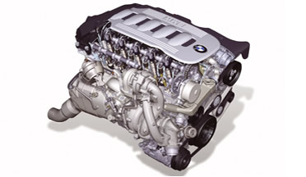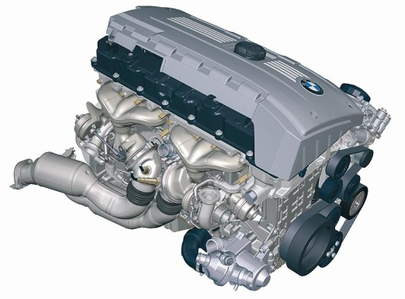
BMW Reihen-6-Zylinder-Dieselmotor | BMW 6-Zylinder-Ottomotor
Je nach Bau- und Funktionsweise werden die Motoren in verschiedene Arten eingeteilt.

Nach dem Arbeitsverfahren:

1) Viertaktmotor . Jeder der vier Arbeitsschritte läuft während eines Taktes ab. Mit Takt ist in diesem Fall ein Kolbenhub gemeint, das heißt eine vollständige Aufwärts- oder Abwärtsbewegung des Kolbens. Während eines Arbeitszyklus mit vier Takten dreht sich die Kurbelwelle also zweimal. Der Gashub ist geschlossen, das heißt Frischgas und Abgas sind vollständig voneinander getrennt.

2) Zweitaktmotor. Auch beim Zweitaktverfahren laufen alle vier Arbeitsschritte ab, aber während zweier Kolbenhüben (= Takte). Dies ist möglich, weil ein Teil des Ansaugens und der Verdichtung (das Vorverdichten) außerhalb des Zylinders stattfindet, und zwar im Kurbelgehäuse unter dem Kolben oder in einem Lader. Die Kurbelwelle dreht sich während eines Arbeitszyklus nur einmal. Der Gaswechsel ist offen, das heißt, es kommt zu einer partiellen Durchmischung von Frischgas und Abgas.

Nach dem Bewegungsablauf: 1)Hubkolbenmotor; 2)Rotationskolbenmotor; 3) Freikolbenmotor (lineare Kolbenbewegung).

Nach dem Gemischbildungsverfahren:

Äußere Gemischbildung. Es wird ein zündfähiges Gasgemisch über den Ansaugtrakt in den Zylinder geführt und dort verdichtet.

Innere Gemischbildung. Vom Zylinder wird nur Luft angesaugt und verdichtet. Erst unmittelbar vor der Verbrennung wird mit hohem Druck der Kraftstoff (Benzin oder Diesel) direkt in den Brennraum eingespritzt (Direkteinspritzung)

Nach dem Zündverfahren:

Die Fremdzündung ist das Merkmal des Ottomotors. Dabei wird das Entzünden des Kraftstoff/Luft-Gemischs durch eine Zündkerze eingeleitet.

Die Selbstzündung ist das Merkmal des Dieselmotors. Dabei wird zuerst reine Luft stark verdichtet und dadurch erhitzt. Es wird der Dieselkraftstoff eingespritzt, der sich durch die Hitze von selbst entzündet.

Nach dem Kühlverfahren: 1)Flüssigkeitskühlung 2)Luftkühlung 3)Ölkühlung 4)Kombinationen aus Luft-/Ölkühlung 5)Stickstoffkühlung

Nach Bauformen und Anzahl der Zylinder: 1) Reihenmotoren. Die Zylinder sind in Reihe angeordnet. 2) V-Motoren. Die Zylinder sind in V-Form angeordnet. 3) Boxermotoren. Die Zylinder sind einander gegenüber angeordnet. 4) Doppelkolbenmotoren. Zwei Kolben sind in einem gemeinsamen Zylinder gegenläufig oder parallel angeordnet.

Nach der Art der Kraftstoffe. 1) Motoren mit flüssigen Kraftstoffen. 2) Motoren mit gasförmigen Kraftstoffen.

Задание 3. Ответьте на вопросы к тексту:
- Was ist Arbeitsprinzip eines Verbrennungsmotors?
- Was ist Kennzeichen der Verbrennungsmotoren?
- Wozu wird die Wärmeausdehnung des Heißgases genutzt?
- Welche Klassifikationsgruppen gibt es für die Einteilung der Verbrennungsmotoren?
- In welche Arten werden Verbrennungsmotoren in jeder Gruppe eingeteilt?
Задание 4. Замените указанные в скобках русские слова их немецкими эквивалентами. При переводе используйте Passiv (соотв. форма глагола werden + PII основного глагола):
1. Im Dieselmotor ... die Luft (всасывается) und (уплотняется).
2. (Топливо) ... in die erhitzte Luft ... (впрыскивается).
3. Im Vergasermotor ... der Treibstoff (вне) des Zylinders (распыляется) und teilweise (превращается в газ).
4. (Воспламенение) des Kraftstoff/Luft-Gemischs … durch eine Zündkerze … (начинается).
Задание 5. Найдите к словам и словосочетаниям слева антонимы справа:
1. ansaugen | a) ausstoßen
2. der obere Totpunkt | b) die Fremdzündung
3. aufwärts | c) geöffnet
4. innere | d) geradlinig
5. das Einströmen | e) das Auslassventil
6. geschlossen | f) äußere
7. das Einlassventil | g) das Ausströmen
8. kreisend | h) abwärts
9. die Selbstzündung | i) der untere Totpunkt
Задание 6. Подберите к каждому существительному соответствующий глагол:
Пример: Man kann das Ventil öffnen.
Der Kraftstoff | absenken
Die Wärmeenergie | vorstellen
Die Luft | verringern
Die Verbrennungsgase | erreichen
Die Arbeit | umwandeln
Exakte Dosierung | ausstoßen
Die Abgasemissionen | ansaugen
Neueste Modelle | verdichten
Das Geräuschniveau | leisten
Задание 7. Составьте предложения. Обратите внимание на порядок слов. Переведите полученные предложения:
1. sind, die Kurbelwelle, im Kurbelgehäuse, angeordnet, und, die Nockenwelle.
2. die Ölwanne mit Motorenöl, verbunden, mit Ölpumpe, ist.
3. der Kolben, oder umgekehrt, vom oberen Totpunkt zum unteren Totpunkt, bewegt sich.
4. der Kurbeltrieb, in eine drehende Bewegung der Kurbelwelle, verwandelt, die geradlinige Kolbenbewegung.
5. im Zylinderkopf, das Einlassventil, sind, und das Auslassventil, angeordnet.

Задание 8. Перескажите текст «Klassifizierung der Verbrennungsmotoren», опираясь на следующий текст с пропусками:

1. Ich habe einen technischen … gelesen. 2. Darin geht es um die … . 3. Der Verbrennungsmotor wandelt die chemische … in mechanische … um. 4. Dabei wird ein Kraftstoff- Luft -Gemisch im …verbrannt. 5. Der Heißgas wird genutzt, um … zu bewegen. 6. Die häufigsten Arten von Verbrennungsmotoren sind … . 7. Die Motoren werden nach Bau und Funktion in verschiedene … eingeteilt. 8. Nach dem Arbeitsverfahren unterscheidet man … . 9. Es gibt Motoren mit … und … Gemischbildung. 10. Die … ist das Merkmal des Ottomotors. 11. Die … ist das Merkmal des Dieselmotors. 12. Nach Bauformen und Anzahl der Zylinder unterscheidet man … .13. Es gibt Motoren mit … und … Kraftstoffen.
Задание 9. Прочитайте следующие слова к тексту «Viertaktarbeitsverfahren der Traktoren» и выражения и выучите их наизусть:
in der Regel | как правило
Arbeitsspiel (n) | рабочий цикл
Kolbenhub (m) | ход поршня
Ausstoßen (n) | выталкивание
Kurbelwelle (f) | коленчатый вал
Umdrehung (f) | оборот, вращение
Bauteil (m) | элемент конструкции
Ablauf (m), Lauf (m) | протекание, ход (процесса)
Nockenwelle (f) | кулачковый вал
Stößel (m) | толкатель
Kipphebel (m) | коромысло, рычаг управления
Ventilsteuerung (f) | клапанное распределение (газа)
Beginn (m) | начало
Druck (m) | давление
Einspritzdüse (f) | форсунка
Schwungrad (n) | маховик
rasch | быстро
übrig | остальной
das geschlossene Ventil | закрытый клапан
das geöffnete Ventil | открытый клапан
Ausdehnen (n) | расширение, растяжение
abwärts | вниз
aufwärts = nach oben | вверх
entnehmen (a, o) | брать
drücken | толкать, давить, нагнетать
Druckleitung (f) | нагнетательный трубопровод

Задание 10. Прочитайте и переведите следующий текст.

Text 3.2. «Viertaktarbeitsverfahren der Traktoren»
Traktoren haben in der Regel Viertakt-Dieselmotoren, bei denen ein Arbeitsspiel vier Takte oder Kolbenhübe — Ansaugen, Verdichten, Arbeiten und Ausstoßen — umfaßt, für die zwei Kurbelwellenumdrehungen nötig sind. Die Bauteile, die zum richtigen Ablauf dieser Takte erforderlich sind (Nockenwelle, Stößel, Stößelstangen, Kipphebel und Ventile), bilden die Motor- oder Ventilsteuerung.
Im ersten Takt saugt der Kolben, der im Zylinder abwärts gleitet, bei geschlossenem Auslaßventil durch das geöffnete Einlaßventil reine Luft an.
Im zweiten Takt gleitet der Kolben bei geschlossenem Einlaßventil im Zylinder nach oben und verdichtet die Luft, die im 1. Takt angesaugt wurde.
Zu Beginn des dritten Taktes drückt der Kolben der Einspritzpumpe Kraftstoff in die Druckleitung zur Einspritzdüse. Von der Einspritzdüse wird er in die Luft, die durch Verdichtung heiß geworden ist, hineingesprüht (взбрызгивать). Die einsetzende Verbrennung (начинающееся сгорание) erzeugt durch rasches Ausdehnen der Gase einen Druck, der den Kolben abwärts gleiten läßt.
Im vierten Takt drückt der Kolben, der aufwärts gleitet, die Verbrennungsgase durch das geöffnete Auslaßventil in die Auspuffleitung (выхлопной трубопровод).
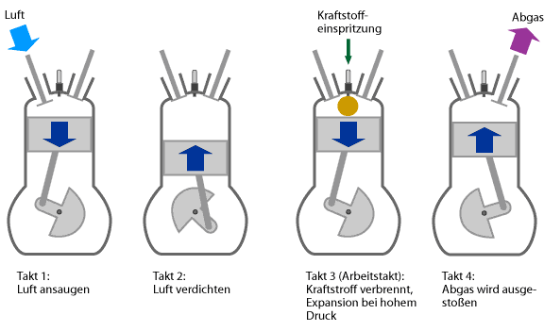
Leistung wird nur beim Arbeitshub erzeugt, die Energie für die drei übrigen Hübe wird dem Schwungrad entnommen, das außerdem für gleichförmigen (равномерный) Lauf sorgt.
Задание 11. Ответьте на вопросы к тексту:
- Welche Motoren haben Traktoren in der Regel?
- Nennen Sie vier Takte des Arbeitsspiels des Motors
- Was saugt der Kolben im 1. Takt an?
- Wohin gleitet der Kolben im 2. Takt?
5. Was erzeugt die Verbrennung während des 3. Taktes?
6. Wann wird die Leistung erzeugt?
7. Wofür sorgt das Schwungrad?
Задание 12. Переведите следующие однокоренные слова на русский язык:
1) das Ventil, das Einlaßventil, das Auslaßventil, die Ventilsteuerung, das Druckventil.
2) drücken, der Druck, die Druckleitung, der Überdruck, der Unterdruck.
3) abwärts, aufwärts, vorwärts, rückwärts.
Задание 13. Выпишите из текста сложные существительные с тремя и более компонентами и переведите их.
Задание 14. Найдите в тексте синонимы к словам:
sauber, schnell, notwendig, der Anfang.
Задание 15. Соотнесите процессы, происходящие в дизельном моторе, с соответствующими тактами. Выберите подходящие слова и заполните таблицу.
Abwärts, aufwärts, geschlossen, geöffnet, angesaugt, verdichtet, eingespritzt und entzündet, ausgelassen.
 | Der Kolben geht | Der Einlaß-ventil ist | Der Auslaß-ventil ist | Die Luft wird | Der Kraftstoff wird | Die Verbren-nungsgase werden
Im ersten Takt «Ansaugen»
Im zweiten Takt «Verdichten»
Im dritten Takt «Arbeiten»
Im vierten Takt «Ausstoßen»
Задание 16. Расскажите о работе четырехтактного дизельного мотора на основе предыдущей таблицы.
Задание 17. Прочитайте и переведите текст.

Text 3.3. «Alternative Antriebe»
Der Begriff Alternative Antriebstechnik (Synonym „Alternative Antriebe“) umfasst Konzepte zum Antrieb von Fahrzeugen, die sich von den verbreiteten Antriebstechniken unterscheiden. Mit solchen Techniken verbindet sich die Hoffnung, dass sich Probleme wie Umweltbelastung oder Erschöpfung fossiler Treibstoff-Quellen (Erdöl) lösen lassen.

Hybridantrieb
Unter Hybridfahrzeugen werden im Allgemeinen Mischformen aus konventionellen und elektrischen Antriebskomponenten verstanden. Hybridfahrzeuge verwenden mindestens zwei unterschiedliche Energiewandler; beispielsweise einen Verbrennungsmotor kombiniert mit einem Elektromotor und/oder zwei unterschiedliche Energiespeicher, wie etwa einen Kraftstofftank und zusätzlich eine Batterie.
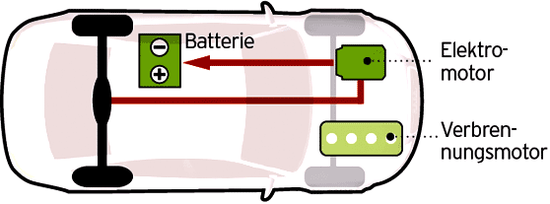
Ziel ist es, die Vorteile der Einzelsysteme zu nutzen: den hohen Wirkungsgrad und die Emissionsfreiheit des elektrischen Antriebs kombiniert mit der großen Reichweite eines Verbrennungsmotors. Nachteil des Konzepts sind die steigende Komplexität und die damit verbundenen höheren Kosten.
Im Stadtverkehr, gekennzeichnet durch kleinere Fahrtstrecken, geringere Geschwindigkeiten sowie häufiges Beschleunigen und Abbremsen, hat der Hybridantrieb in der Regel Vorteile im Energieverbrauch. Beim Überlandverkehr, also eher längeren Fahrtstrecken bei höheren Geschwindigkeiten, wirkt sich ein Hybridantrieb eher als Nachteil für den Energieverbrauch aus.
Hybridfahrzeuge können klassifiziert werden:
- nach dem Aufbau ihres Antriebsstrangs (serieller, paralleler und leistungsverzweigter Hybrid)
- gemäß dem Grad der Hybridisierung (Mikro-, Mild- und Vollhybrid). Sie werden also nach der installierten elektrischen Leistung des Motors benannt.
- Elektroantrieb
Rein batteriebetriebene Elektrofahrzeuge nutzen einen Elektromotor als Antriebsmaschine, kombiniert mit einer Batterie, die über das externe Stromnetz mit Energie versorgt werden kann. Durch den vollständigen Entfall des verbrennungsmotorischen Antriebsstrangs ergeben sich bei reinen Elektrofahrzeugen im Vergleich zu konventionellen oder Hybridfahrzeugen die größten Möglichkeiten hinsichtlich einer Neuentwicklung der kompletten Fahrzeugstruktur.
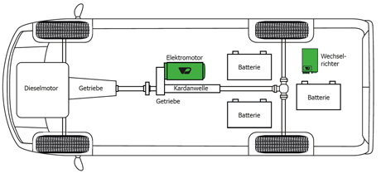
Zu den Elektroantrieben gehören auch solche, deren Energie nicht in Form von Elektrizität gespeichert ist (etwa in einer Lithium-Ionen-Batterie), sondern in Form eines noch umzuwandelnden Kraftstoffs, beispielsweise Wasserstoff.
Die Umwandlung geschieht in diesem Fall in einer Brennstoffzelle und die gewonnene elektrische Energie wird dem Antrieb zur Verfügung gestellt. In dem Falle spricht man auch von einem Brennstoffzellenfahrzeug. | 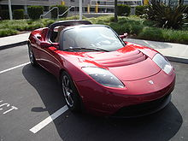  Der Tesla Roadster ist ein Elektroauto
Задание 18. Ответьте на вопросы к тексту:
  - Was umfasst der Begriff Alternative Antriebstechnik?
  - Welche Probleme könnten alternative Antriebsarten lösen?
  - Wieviel und welche Energiewandler verwenden Hybridfahrzeuge?
  - Welche Vorteile und Nachteile haben Hybridfahrzeuge?
  - Wie werden Elektrofahrzeuge aufgebaut?
  - In welcher Form wird die Energie bei den Brennstoffzellenfahrzeugen gespeichert?
Задание 19. Найдите соответствие:
1 | batteriebetrieben | А | Мотор внутреннего сгорания
2 | das externe Stromnetz | B | Накопитель энергии
3 | konventionell | C | Работающий на аккумуляторе
4 | Hybridfahrzeug | D | КПД
5 | verwenden | E | Без выхлопов
6 | Energiewandler | F | использовать
7 | Verbrennungsmotor | G | пробег
8 | Energiespeicher | H | Внешняя энергетическая сеть
9 | Kraftstofftank | I | Состояние заряда
10 | Wirkungsgrad | J | традиционный
11 | Emissionsfreiheit | K | Гибридный автомобиль
12 | Reichweite | L | водород
13 | Leistung des Motors | M | Энергия торможения
14 | Vollhybridfahrzeug | N | Преобразователь энергии
15 | Erdgas | O | Автомобиль на топливных элементах
16 | Ladezustand | P | топливный бак
17 | Bremsenergie | Q | Химическое преобразование
18 | Brennstoffzellengestützte Fahrzeuge | R | Мощность мотора
19 | chemische Umwandlung | S | Полный гибрид
20 | Wasserstoff | T | Природный газ
21 | Speicherdichte | U | Время подзарядки
22 | Aufladezeiten | V | Плотность заряда

1 | 2 | 3 | 4 | 5 | 6 | 7 | 8 | 9 | 10 | 11 | 12 | 13 | 14 | 15 | 16 | 17 | 18 | 19 | 20 | 21 | 22

Задание 20. Заполните таблицу, соотнося слова с подходящими смысловыми группами:
Alternative Antriebs-techniken | Probleme | Energiespeicher | Vorteile | Nachteile
steigende Komplexität, Hybridantrieb, Umweltbelastung, der hohe Wirkungsgrad, Kraftstofftank, Elektroantrieb, die Emissionsfreiheit, Erschöpfung fossiler Treibstoff-Quellen, Batterie, höhere Kosten.
Задание 21. Расскажите по-немецки об альтернативных технологиях двигателей, опираясь на предыдущую таблицу. Используйте следующие слова и выражения:
Man unterscheidet – различают; Es gibt – есть, существует; lösen – решать, Haben – иметь; sein – быть.

Урок 4. Wartung und Pflege

Грамматика: | Сложноподчиненные предложения
Лексика: | «Обслуживание и уход»  Text 4.1. Tipps für ein langes Autoleben  Text 4.2. Ölwechsel

4.1. Сложноподчиненные предложения
Сложноподчиненное предложение состоит из главного и придаточного или нескольких придаточных. Придаточное предложение может стоять перед или после главного. От этого зависит порядок слов в предложении.
Если главное предложение стоит перед придаточным, то порядок слов в главном предложении такой же, как в простом предложении. В придаточном предложении сказуемое стоит на последнем месте. Если сказуемое составное, то спрягаемая часть стоит на самом последнем месте, а неизменяемая — перед ней. Отделяемые приставки не отделяются. Подлежащее стоит сразу за союзом.
Пример: Er sagt, dass er Wintergetreide anbaut.
Ich muss in die Stadt fahren, weil ich auf dem Markt Futter kaufen werde.
Если главное предложение стоит после придаточного, то оно начинается со спрягаемой части сказуемого (так как прида-точное предложение в качестве члена главного предложения занимает первое место).
Пример:Wenn du kommst, gehen wir spazieren.
Als ich 7 Jahre alt war, ging ich in die Schule.
В немецкой научно-технической литературе часто употребляются бессоюзные условные предложения. Такие предложения всегда стоят впереди главного предложения. Придаточное предложение начинается со спрягаемой части сказуемого, союз опущен. На русский язык тaкое предложение следует переводить с союзом «если».
Пример: Bleibt das Wetter schön, (so) werden wir die Arbeit früher beginnen.
Задания для самостоятельной работы
Проработайте грамматический материал по теме сложноподчиненные предложения и выполните упражнения.

Задания для аудиторной работы
Упражнение 1. Используйте стоящие в скобках предложения в качестве придаточных:
1. Eine Frau fragte mich, ob .... (Fährt dieser Bus zur Stadtbibliothek?) 2. Ich meine, dass... . (Das Buch ist zu teuer.) 3. Er will nicht sagen, dass... . (Er braucht meine Hilfe.) 4. Ich fahre gern nach Dresden, weil... . (Die Stadt ist sehr schön.) 5. Wir sitzen immer in diesem Zimmer, wenn .... (Er kommt zu mir.) 6. Ich esse keinen Fisch, weil.... (Er schmeckt mir nicht.) 7. Die Lehrerin sagt mir, dass.... (Ich habe Fehler im Diktat.) 8. Mein Freund kam heute in die Schule, als.... (Die zweite Stunde begann.) 9. Sie erzählt uns, dass ... . (Sie arbeitet oft im Garten.) 10. Ich weiß, dass .... (Er liest, gern Erzählungen von O. Henry.) 11. Unser Sohn fragt uns, ob ... . (Gibt es in allen neuen Häusern Fahrstühle?) 12. Ich lachte viel, als .... (Ich las diese Geschichte.)
Упражнение 2. Используйте стоящее в скобках предложение в качестве главного:
1. Als ich spät abends durch die dunklen Straßen ging, ... . (Ich sah plötzlich einen Mann vor mir.) 2. Da der Mann Angst hat, ... . (Er gibt dem Räuber seine Geldtasche.) 3. Als ich meiner Schwester einen Lippenstift schenkte, ... . (Sie hat sich darüber sehr gefreut.) 4. Als Post für mich gekommen war, ... . (Er hat mich sofort angerufen.) 5. Weil ich Kopfschmerzen hatte, ... . (Ich. bin im Bett geblieben.) 6. Da unsere Nachbarn mit meinen Eltern ins Theater gegangen sind (Ich musste auf ihr Baby aufpassen.) 7. Als wir mit Ralf in Bremen waren, ... . (Wir haben dort einen Jungen kennen gelernt.) 8. Da Dieter die Garage aufräumen muss (Er kann mit uns nicht Fußball spielen.) 9. Wenn alles klappt, ... . (Er wird eine gute Arbeit finden.) 10. Als mein Bruder aus Österreich zurückgekehrt war, ... . (Er brauchte Geld.) 11. Ob sie mit uns fahren können, ... . (Ich werde sie heute fragen.) 12. Dass mein neuer Bekannter Mechaniker war (Es stellte sich erst jetzt heraus.)
Упражнение 3. Вставьте вместо пропусков подходящие союзы:
1. Wir kauften einen schönen Mäntel, ... wir schon in einigen Geschäften gewesen waren. 2. Der Junge wählte die Telefonnummer und wartete, ... sich jemand meldet. 3. ... es regnete, spielte der Junge gewöhnlich mit dem Computer. 4. ... der erste Schnee gefallen war, ging der Jäger auf die Jagd. 5. Die Lehrerin liest einen Text vor, ... die Kinder still um sie herum sitzen. 6.... ich schwimmen gelernt hatte, ging ich oft mit den anderen Kindern ins Schwimmbad. 7. ... wir uns einmal in diesem Ort erholt haben, kommen wir jetzt jeden Sommer in diese Gegend.
Упражнение 4. Переведите следующие предложения, обращая внимание на многозначность выделенных слов:
1. Der Dieselmotor ist wirtschaftlicher als die Dampfmaschine. Er wird auch als Schiffsantrieb verwendet.
2. Als der deutschfranzösische Krieg begann, fuhr die Familie Diesel nach England.
3. Während des Studiums an der Technischen Hochschule in München beschloss (решил) Diesel, eine neue Maschine zu erfinden.
4. Während die Dampfmaschine einen geringen Wirkungsgrad hatte, ist der Dieselmotor viel wirtschaftlicher.
5. Die Studenten unserer Fakultät studieren fleißig, da sie qualifizierte Fachleute werden wollen.
6. Da beschlossen wir, eine neue Arbeitsmethode anzuwenden.
7. Der Forscher blieb im Laboratorium, bis der Versuch gelang (gelingen - удаваться).
8. Ich kann dir dieses Buch bis morgen geben.

Лексика: «Обслуживание и уход»

Задание 1. Прочитайте следующие слова и выражения и выучите их наизусть:
durchhalten | продержаться, выстоять
Tipp (m) | совет
schonen | щадить
Werkstatt (f) | мастерская
Pflege (f) | уход
Warnleuchte (f) | сигнальная лампочка
Umdrehung (f) | оборот
Kolben (m) | поршень
Zylinderkopf (m) | головка цилиндра
Abgaskrümmer (m) | выпускной коллектор
Schmierstelle (f) | место смазки
Last (f) | нагрузка
Kaltstart (m) | холодный запуск
Kurzstrecke (f) | короткая дистанция
verschleißen | изнашиваться
Reibung (f) | трение
Lager (n) | подшипник
Ablagerung (f) | налет, осадок
vermeiden | избегать
Getriebe (n) | трансмиссия, коробка передач
Kupplung (f) | сцепление
Alarmzeichen(n) | сигнал тревоги
Kühler (m) | охладитель, кондиционер
Leck (n) | течь, пробоина
Schlauch(m) | шланг, трубка
Flecke (f) | пятно
Kantstein (m) | бордюрный камень
Reifen (m) | шина
Hochdruck (m) | высокое давление
Dichtung (f) | уплотнение
Zahnriemen (m) | приводной ремень

Задание 2. Прочитайте текст. Кратко передайте его содержание по-русски.

Text 4.1. Tipps für ein langes Autoleben
Wie lange das Auto durchhält, liegt vor allem an seinem Fahrer.  AUTO BILD-Experte und Kfz-Mechaniker Hendrik Dieckmann verrät mehrere Tipps, mit denen Ihr Auto eine Ewigkeit hält. Wer sich an diese Tipps hält, schont die Fahrzeugtechnik und spart teure Werkstattbesuche. | 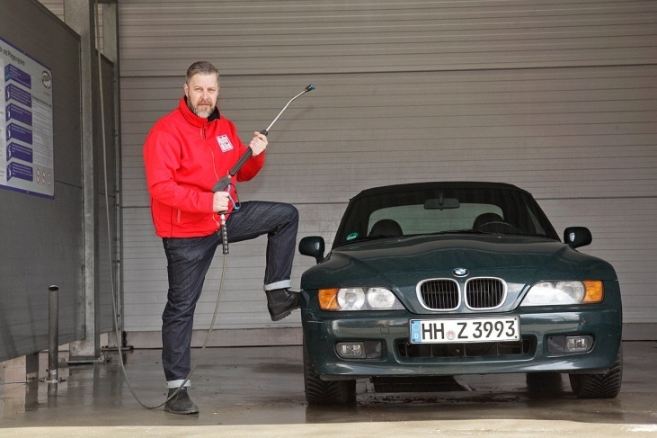
Die richtige Pflege für ein langes Autoleben.
Regelmäßig Öl wechseln und kontrollieren. Die vom Autohersteller vorgegebenen Wechselintervalle sollten eingehalten werden. Der Hersteller macht auch Angaben zur richtigen Ölsorte und Viskosität. Und auf Sauberkeit achten, nicht etwa den Öldeckel in den Dreck legen. Leuchtet die Warnleuchte im Cockpit, ist es allerhöchste Zeit, Öl nachzufüllen. Denn sie reagiert erst, wenn der Ölstand weit unter dem Minimum liegt.
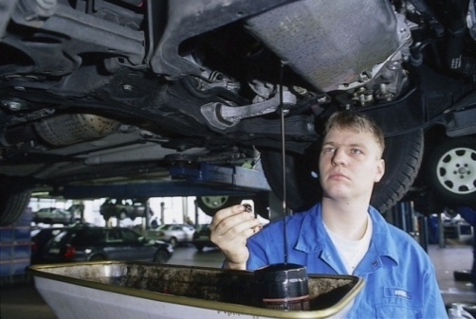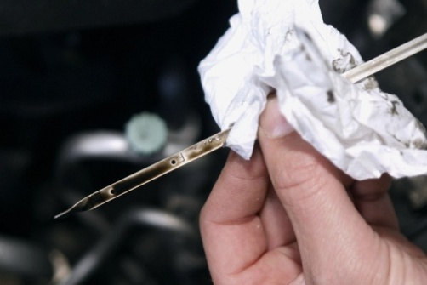
Motor warmfahren: Kaum angelassen und gleich mit vielen Umdrehungen fahren, das mögen Kolben, Zylinderköpfe und Abgaskrümmer gar nicht. Die Erwärmung der Motorkomponenten nach dem Kaltstart verläuft ungleichmäßig. Auch das Öl benötigt eine gewisse Zeit, um alle Schmierstellen perfekt zu versorgen. Tipp: kalten Motor mit 2500 Umdrehungen pro Minute und wenig Last etwa zehn Kilometer warm fahren.
Unnötige Kaltstarts und Kurzstrecken vermeiden. Motor extra starten und das Auto fünf Meter in die Garage fahren oder 50 Meter zum Zigarettenautomaten – der reinste Motor-Mord. Am stärksten verschleißt der Motor auf den ersten Kilometern nach dem Kaltstart. Sprit verdünnt das Öl, hohe Reibung und hohe Temperaturunterschiede belasten die Materialien im Motor.
Im Kaltstartbetrieb ist nicht nur der Lagerverschleiß hoch, das Öl kommt nicht auf Temperatur. Die Folge: Kraftstoff und Kondenswasser sammeln sich im Öl. Weiße Ablagerung am Öldeckel zeigt: Im Öl ist Wasser. Vermeiden Sie deshalb Kurzstrecken und unnötige Kaltstarts. | 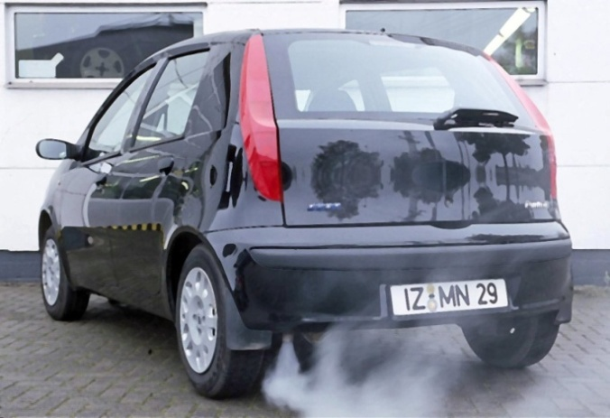
Langsam schalten. Viele Leute schalten so schnell, als ginge es um die Rallye-WM.
Das macht kein Getriebe ewig mit, die Synchronisierung der Gänge verschleißt im Nu. Ergebnis: Die Kupplung hält keine 15.000 Kilometer. Besser: Mit Gefühl schalten, bis die Gänge sich fast ohne Kraftaufwand einlegen lassen. | 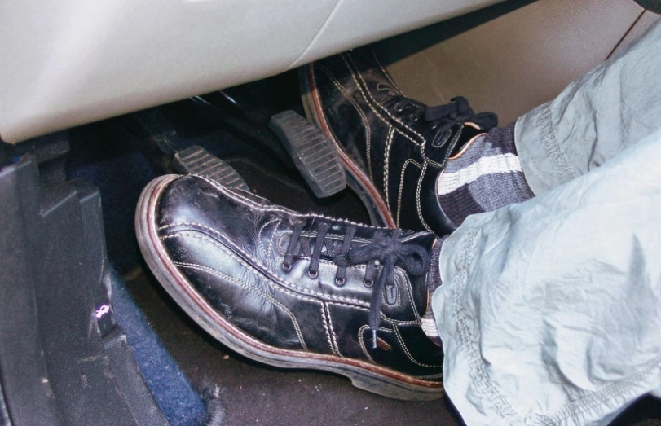
Kein Richtungswechsel im Rollen. Legen Sie beim Richtungswechsel keinen neuen Gang ein. Ansonsten können die Synchronringe im Getriebe leiden. |  | 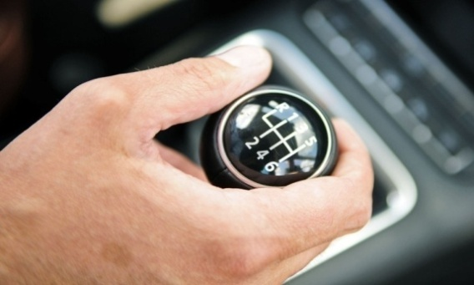
Austretende Flüssigkeit nicht ignorieren: Ein wenig Wasser unterm Auto ist noch kein Alarmzeichen. Aber bei einer ganzen Pfütze könnte der Kühler ein Leck haben oder ein Schlauch durch Kalk undicht geworden sein.
Ganz zu schweigen von anderen Flecken wie Öl (karamellfarben bis braun), Kühlmittel (grün oder orange), Getriebeflüssigkeit (rot) sowie Brems- oder Servolenkungsflüssigkeit (farblos). Im Zweifelsfall ab in die Werkstatt! | 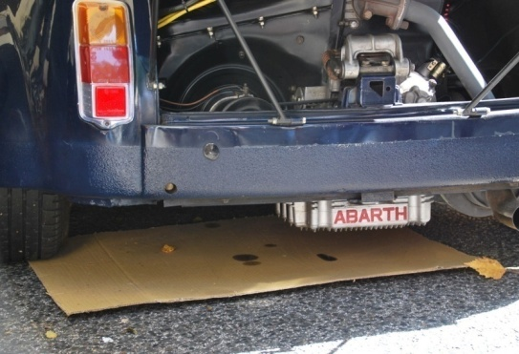
Kantsteine vorsichtig befahren: Fachleute sprechen von einem Reifengedächtnis. Wird das Gummi schlecht behandelt oder mit zu wenig Luft gefahren, entsteht ein kaum zu erkennender Schaden im Reifenaufbau. Der führt früher oder später zum Defekt. | 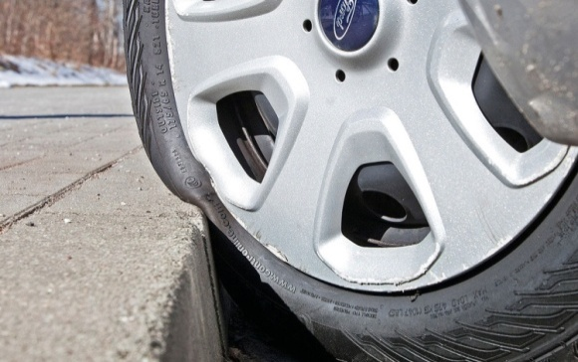
Lack schützen und Lackschäden behandeln: Moderne Lacke vertragen einiges. Außer Eiskratzer, Bierkisten und Einkaufstüten auf dem Dach. Das Sonnenlicht, Insektenreste und Vogelkot beanspruchen den Lack im Alltag. Durch eine Politur mit Wachs wird er geschützt. Kratzer und Steinschläge, die bis auf das Blech gehen, nicht unbehandelt lassen, sonst droht Rost. Kleinste Stellen lassen sich mit dem Tupfer in Wagenfarbe ausbessern.
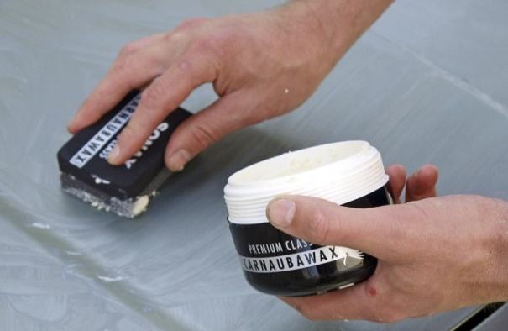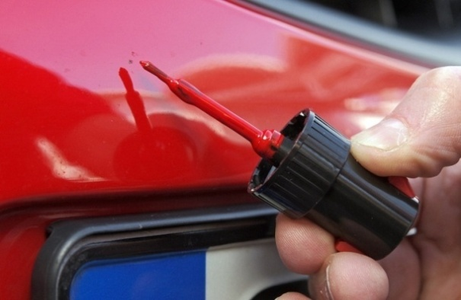
Regelmäßig reinigen. Wichtig beim Waschstraßenbesuch – mit einem Hochdruckreiniger vorwaschen, Schmutz aus den versteckten Ecken, etwa im Kotflügel, spülen.
Klimaanlage richtig nutzen. Starten Sie den Wagen mit ausgeschalteter Klimaanlage. Der Anlasser hat sonst einen höheren Widerstand zu überwinden, da der Kompressor für die Anlage mitgedreht werden muss. Auch wenn die Klimaanlage den Benzinverbrauch steigert: Lassen Sie sie nicht monatelang ungenutzt, sonst geht die Dichtung kaputt.
Eigentlich ist die Klimaanlage ein geschlossenes System, tatsächlich verduften aber rund zehn Prozent Kältemittel pro Jahr aus der Anlage. Zusätzlich verschleißt der Trockner, er sollte alle drei Jahre gewechselt werden. | 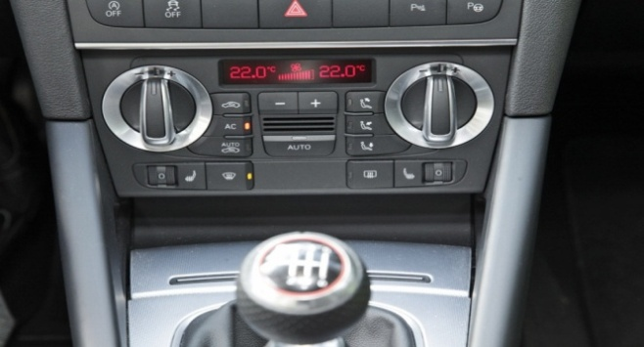
Vorsicht: keinen Dampfdruckreiniger für die Motorwäsche verwenden. Elektronikteile könnten nass oder gar beschädigt werden. | 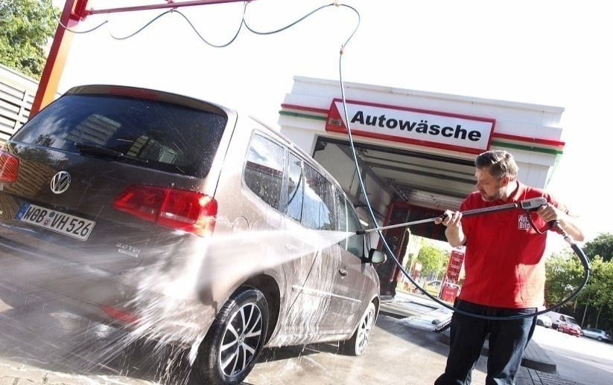
Wartungspläne genau einhalten: Die Werkstatt soll jeden Prüfpunkt kontrollieren. Jeder Winkel des Autos wird gesichtet, Schäden werden somit frühzeitig erkannt. Und falls vorhanden: den Zahnriemen checken und nach Intervall erneuern. Weiter suchen Sie sich den Schrauber Ihres Vertrauens. Das kann sowohl eine Vertragswerkstatt sein, als auch eine freie. So kennt Ihr Mechaniker im Idealfall schon die Stärken und Schwächen Ihres Wagens.
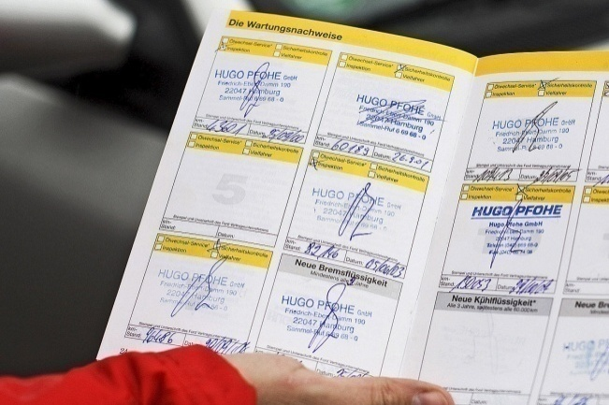 | 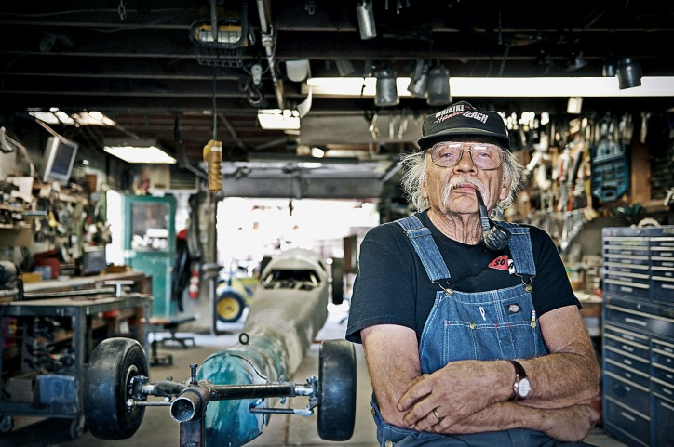

Задание 3. Соедините начало и конец предложений:
Wer sich an diese Tipps hält,… | um alle Schmierstellen perfekt zu versorgen
Leuchtet die Warnleuchte im Cockpit, … | wenn man kalt startet
Das Öl benötigt eine gewisse Zeit, … | dass im Öl Wasser ist.
Am stärksten verschleißt der Motor, … | schont die Fahrzeugtechnik und spart teure Werkstattbesuche.
Weiße Ablagerung am Öldeckel zeigt, … | wenn man sehr schnell schaltet
Die Kupplung hält keine 15.000 Kilometer, … | ist es allerhöchste Zeit, Öl nachzufüllen
Wird das Gummi schlecht behandelt oder mit zu wenig Luft gefahren, … | könnten Elektronikteile nass oder gar beschädigt werden.
Wenn man Dampfdruckreiniger für die Motorwäsche verwendet, … | so entsteht ein Schaden im Reifenaufbau.
Lassen Sie die Klimaanlage nicht monatelang ungenutzt, … | werden Schäden frühzeitig erkannt.
Wenn man Wartungspläne genau einhaltet, … | sonst geht die Dichtung kaputt.
Задание 4. Вставьте нужные слова в пропуски:
Wie lange das Auto durchhält, … (зависит) vor allem an seinem Fahrer. Man muss sich an … (советы) für ein langes Autoleben halten:
- regelmäßig Öl … (менять) und …(контроллировать);
- Motor … (прогревать);
- Unnötige … (холодный запуск двигателя) und Kurzstrecken … (избегать);
- Langsam … (трансмиссию) schalten;
- Beim … (смене направления движения) keinen neuen … (скорость) einlegen;
- Austretende … (жидкости) nicht ignorieren;
- … (бордюрные камни) vorsichtig befahren;
- Lack … (защищать) und … (повреждения лака) behandeln;
- … (регулярно) reinigen;
- … (кондиционер) richtig nutzen;
- … (график техобслуживания) genau einhalten.
Задание 5. Расскажите по-немецки о правильной эксплуатации автомобиля.
Задание 6. Прочитайте и переведите текст.

Text 4.2. Ölwechsel
Der Ölwechsel im Motor ist eine wichtige Pflegemaßnahme, die regelmäßig und nach Vorschrift durchgeführt werden muss. Das Motorenöl wird im Betrieb chemisch verändert und durch unverbrannten Kraftstoff verschlechtert. Außerdem wird das Öl allmählich durch Verbrennungs-Rückstände und Metallabrieb verunreinigt, wodurch seine Schmierfähigkeit mehr und mehr nachlässt.
Die Betriebsanleitungen vieler Traktoren sehen zwar den Ölwechsel nach einer bestimmten Anzahl von Betriebsstunden vor (erster Ölwechsel nach 30 bis 50 Stunden, dann alle 80 bis 100 Stunden), aber es ist angesichts der unterschiedlichen Belastung richtiger, die Termine für den Ölwechsel nach den verbrauchten Kraftstoff festzusetzen.
Der Ölwechsel muß nur bei noch warmem Motor, also unmittelbar nach Arbeitsende vorgenommen werden. Zu dieser Zeit ist das alte Öl noch dünnflüssig und fließt leicht ab. Das verschmutzte Öl wird in eine flache Wanne abgelassen und auf Fremdkörper kontrolliert.
Unbedingt soll nach dem Ölablaufen intensiv nachgespült werden, damit recht viel von den Verschmutzungen aus dem Ölsystem entfernt wird. Dieses Durchspülen darf aber nicht mit Petroleum oder DK vorgenommen werden, sondern mit speziellem dünnflüssigem Spülöl. Es werden etwa 2 bis 3 l Spülöl in den Motor gefüllt. Dieser läuft dann 3 bis 5 min. vom Leerlauf bis zur mittleren Drehzahl. Anschließend wird das Spülöl sofort wieder abgelassen und das Ölfilter am Motor gereinigt. Neue Motoren sollen beim Spülen nicht so schnell laufen, weil die Lagerungen empfindlich sein können.
Nachdem die vorgeschriebene Menge Frischöl eingefüllt und der richtige Ölstand nachgeprüft wurde, wird der Motor probeweise angelassen, um an Hand des angezeigten Öldrucks zu sehen, ob der Ölwechsel ordnungsgemäß abgelaufen ist und das Schmiersystem richtig arbeitet.
Задание 7. Ответьте на вопросы к тексту:
- Wann soll der Ölwechsel im Motor durchgeführt werden?
- Wodurch wird die Schmierfähigkeit des Öls verschlechtert?
- Wie groß sind die Ölwechselintervalle?
- Warum soll man Öl beim warmen Motor wechseln?
- Womit soll das Ölsystem nachgespült werden?
- Darf man sofort nach dem Ölwechsel autofahren?
Задание 8. Расставьте действия по смене масла в нужном порядке:
Das Ölsystem mit speziellem dünnflüssigem Spülöl durchspülen.
Das Spülöl ablassen und das Ölfilter am Motor reinigen
Die Termine für den Ölwechsel bestimmen.
Den Motor probeweise anlassen.
Das Spülöl 3 bis 5 Minuten mit mittlerer Drehzahl laufen lassen.
Das verschmutzte Öl in eine flache Wanne bei warmem Motor ablassen.
Das Frischöl einfüllen und der richtige Ölstand nachprüfen
Задание 9. Расскажите по-немецки о процедуре смены масла в тракторе.
Задание 10. Изучите рисунок «Детали автомобиля», выпишите и выучите термины.
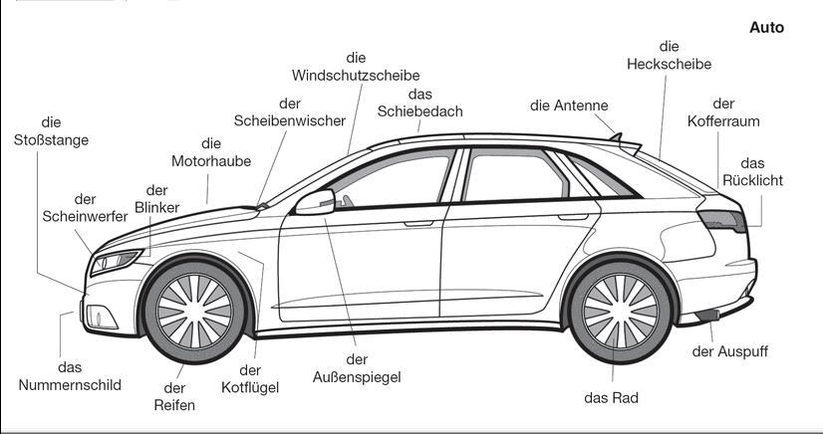

Урок 5. Fahrschulausbildung
Грамматика: | Passiv. Образование и употребление
Лексика: | «Обучение в автошколе и экзамен по вождению»  Text 5.1. Fahrschulausbildung  Text 5.2. Fahrprüfung in Deutschland

5.1. Passiv. Образование и употребление
Passiv обозначает действие, направленное на подлежащее, т.е. подлежащее в пассиве является не исполнителем, а объектом действия.
Пассив в немецком языке образуется от переходных глаголов при помощи вспомогательного глагола werden в соответствующей временной форме и партиципа II основного глагола.
Перевод пассива на русский язык:
1) глаголами с частицей -ся при обозначении незавершенного процесса (строиться, определяться, передаваться);
2) сложной формой страдательного залога при обозначении завершенного действия (быть построенным, быть прочитанным);
3) с помощью действительного залога.
Пример: Ich werde oft von meinen Eltern angerufen. Мне часто звонят мои родители.
Пассивом состояния (Zustandspassiv или Stativ) называется пассивная конструкция sein + партицип II. В отличие от пассива с глаголом «werden», обозначающего процесс, Zustandspassiv указывает на состояние, наступившее в результате завершенного процесса.
Die Tür ist geschlossen. — Дверь закрыта.

Задания для самостоятельной работы
Проработайте грамматический материал по теме Passiv и выполните упражнение.

Задания для аудиторной работы
Упражнение 1. Прочитайте упражнения, определите, в каких из них глагол werden используется:
а) в самостоятельном значении;
б) для образования Futurum I Aktiv;
в) для образования Passiv.
Предложения в пассиве переведите.
1. Sie wurde blaß. 2. Er wird uns seine Karte schreiben. 3. Er ist eine wichtige Persönlichkeit geworden. 4. Seine Mutter wurde heute operiert. 5. Unser Freund wird Architekt. 6. Von wem sind Sie eingeladen worden? 7. Das Gebäude der Bauakademie war vor 100 Jahren gebaut worden. 8. Morgen werden die Museen besichtigt werden. 9. Wir werden die ganze Nacht tanzen. 10. Die Bettwäsche muss gewaschen werden.
Упражнение 2. Вставьте в следующих предложениях вместо многоточий указанные в скобках глаголы во всех временах пассива. Переведите предложения на русский язык:
1. Das Geld … (finden). 2. Wo … diese Lehrbücher (verkaufen)? 3. Das Fenster … (öffnen). 4. Die Studenten … vom Professor … (prüfen). 5. Das neue Thema … von den Studenten gut … (verstehen).
Упражнение 3. Найдите предложения, где сказуемое стоит в Passiv:
- In der Landwirtschaft werden immer leistungsfähigere Maschinen eingesetzt.
- Die Wissenschaft wird in unserer Zeit zu einer effektiven Produktivkraft.
- Früher wurden die Probleme der Arbeitsbedingungen der Landwirte wenig berücksichtigt.
- Die Studenten unserer Akademie sind voriges Jahr nach Deutschland zum Praktikum gefahren.
Упражнение 4. Переведите следующие предложения. Определите форму сказуемого:
- Die Studenten des dritten Studienjahres werden ihr Praktikum im Juli haben.
- Das Berufspraktikum wird im Kolchos durchgeführt.
- Tausende Absolventen der technischen Hochschulen werden zu hochqualifizierten Ingenieuren.
- Der erste Schlepper wurde vom russischen Erfinder F.A. Blinow konstruiert.
- In Deutschland wurde der erste Traktor im Jahre 1909 gebaut.
- Die Motorleistung der modernen Traktoren wird gesteigert.
7. Die Arbeitsproduktivität in der Landwirtschaft wird in den letzten Jahren ständig erhöht.
8. Die Arbeitsgeschwindigkeit der Traktoren wird immer höher.
9. Alle Maschinen werden nach ihrer Aufgabe in Kraftmaschinen, Arbeitsmaschinen und elektrische Maschinen eingeteilt.
Упражнение 5. Определите форму сказуемого, переведите:
wird vergrößert, ist vergrößert, wurde gesteigert, ist verbunden worden, sind gebaut worden, soll gesteigert werden, können eingesetzt werden, müssen gesenkt werden.
Упражнение 6. Переведите следующие предложения:
1. Seit 1959 wird in unserem Lande an der automatischen Lenkung (управление) von Traktoren gearbeitet.
2. Es wird in verschiedenen Ländern nach neuen Geräten für die Düngung gesucht.
3. Die Landmaschinen müssen gründlich gepflegt werden.
4. Auf dem Lande wird jetzt viel gebaut.
5. In der Landwirtschaft wird immer mehr industriemäßig produziert.
6. Die Ernte kann von den Naturkräften stark beschädigt werden.
7. Zur Zeit müssen Traktoren mit hoher Motorleistung und geringer Masse konstruiert werden.
Упражнение 7. Переведите следующие предложения, определите форму сказуемого:
1. Leistungsfähige Traktoren werden vor allem zum Pflügen und zu anderen Bodenbearbeitungsmaßnahmen eingesetzt.
- Große Erfolge sind in der Verbesserung der Arbeitsbedingungen für die Mechanisatoren erzielt worden.
- Energetische Basis der Landwirtschaft wird auch in den nächsten Jahren der Traktor sein.
- Neben der Verbesserung vorhandener (имеющиеся) Motorentypen werden neue Motoren entwickelt.
- Die Motoren werden in großen spezialisierten Motorenwerken hergestellt.
- Leistungsstarke Dieselmotoren bis 365 kw sollen in Traktoren der 80-kN-Klasse eingesetzt werden.
- Durch richtige Aggregatierung, Arbeitsbreite, Arbeitsgeschwindigkeit muss für eine optimale Motorauslastung gesorgt werden.
- Fast alle Traktoren werden durch einen Dieselmotor angetrieben.
Упражнение 8. Запомните синонимы:
besitzen — haben | der Zeitpunkt — der Termin
erreichen — erzielen | die Produktion — die Erzeugung
Упражнение 9. Переведите на немецкий язык следующие предложения.
- Производительность труда в сельском хозяйстве постоянно растет.
- Производство тракторов за последние годы значительно возросло.
- Масса трактора становится всё меньше.
- В нашем совхозе используются современные сельскохозяйственные машины и орудия.
- На этом заводе были сконструированы новые типы тракторов.
- Почва должна правильно обрабатываться.

Лексика: «Обучение в автошколе и экзамен по вождению»

Задание 1. Прочитайте следующие слова и выражения и выучите их наизусть:
Fahrschulausbildung (f) | Обучение в автошколе
Verkehrsteilnehmer (m) | участник (дорожного) движения (водитель или пешеход)
Führerschein (m) | водительское удостоверение, водительские права
Verkehrsunfall (m) | авария
Kraftfahrer (m) | автомобилист, водитель
Fahranfänger (m) | водитель-новичок

Задание 2. Прочитайте и переведите следующий текст.

Text 5.1. Fahrschulausbildung
Im Verkehrssicherheits-Programm wird die Bildung der Verkehrsteilnehmer als das Kernstück aller Verkehrssicherheitsmaßnahmen bezeichnet. Bildung, Erziehung und Aufklärung der Verkehrsteilnehmer sind an die erste Stelle gestellt. In der BRD besitzen etwa 50 Prozent der erwachsenen Bevölkerung einen Führerschein. Leider werden noch 90 Prozent aller Verkehrsunfälle durch menschliches Fehlverhalten verursacht. Dieses Fehlverhalten kann durch Vermittlung hoher Fahrfertigkeiten und durch Erziehung zum bewußten Führen schon in den Fahrschulen erzielt werden. Kraftfahrer zu sein heißt auch, eine erhebliche physische und psychische Belastung aus sich zu nehmen.
Um die Kenntnisse der künftigen Kraftfahrzeugführer den sich entwickelnden Verkehrsbedingungen anzupassen, muß die Qualität der Fahrschulausbildung weiter erhöht werden.
Beim Erlernen der Bedienung und Beherrschung von Kraftfahrzeugen wird die Ausbildungspraxis umgesetzt. Es ist notwendig, die Qualität der Bewältigung verschiedenster Verkehrssituationen zu erhöhen. Da die Fahrschulausbildung nicht grenzlos ausgedehnt werden kann, sind die Auswahl der trainierenden Verkehrssituationen und die Gestaltung des Trainings besonders wichtig.
Die Schwerpunkte für die Aus- und Weiterbildung sollen aus dem Verkehrsunfallgeschehen abgeleitet und methodisch aufbereitet werden. Konkret für die Fahrschulausbildung heißt das, daß die typischen Fehler von Fahranfängern eine wesentliche Grundlage für die Präzisierung der Ausbildung- und Prüfungsinhalte bilden müssen. Dazu sind alle ermittelten Daten analysiert.
Задание 3. Соответствуют ли содержанию текста предложения:
1. Die Schwerpunkte für die Ausbildung werden aus dem Verkehrsunfallgeschehen abgeleitet. 2. Es ist wichtig, die Fahrschulausbildung grenzlos auszudehnen. 3. Typische Fehler von Fahranfängern werden gründlich analysiert. 4. Die trainierenden Verkehrssituationen werden ausgewählt. 5. Alle Daten zu einem Verkehrsunfall werden ermittelt.
Задание 4. Вспомните значение немецких слов и подберите к ним русские эквиваленты:
1) das Fahrzeug  2) der Kraftstoff  3) die Sicherheit  4) schaffen  5) der Kraftfahrer  6) der Betrieb  7) erreichen  8) das Verkehrswesen  9) die Möglichkeit  10) auf dem Gebiet  11) das Gerät  12) die Instandhaltung  13) die Instandsetzung  14) die Lösung  15) die Begrenzung  16) zulässig  17) die Nutzung  18) fortsetzen  19) die Untersuchung | 1) прибор  2) шофер  3) возможность  4) эксплуатация  5) безопасность  6) транспорт  7) ограничение  8) в сфере  9) горючее  10) достигать  11) автомобиль  12) тех. обслуживание  13) допустимый  14) ремонт  15) решение  16) создавать  17) исследование  18) продолжать  19) использование
Задание 5. Напишите, от каких глаголов образованы следующие причастия:
anvertraut, entsprechend, untersucht, gewartet, entlassen, vorgeschrieben, festgelegt, eingestellt, genommen, unterbunden.
Задание 6. Образуйте от данных глаголов существительные по образцу: nutzen - die Nutzung:
Bedeuten, gewährleisten, einsparen, warten, voraussetzen, festlegen, untersuchen, verbessern, leisten, einstellen, lösen, begrenzen, schaffen, fortsetzen.
Задание 7. Обратите внимание на значения предлога durch:
1. Die neueste Etappe der Entwicklung des Verkehrswesens ist durch die Gruppenarbeit charakterisiert.
2. Eine Gruppe der Ausländer fährt durch die Stadt.
3. Die Selbstkosten werden durch die Steigerung der Arbeitsproduktivität gesenkt.
4. Der Aufbau ist durch die Korrosion zerstört.
5. Die meisten Verkehrsunfälle sind durch menschliches Fehlverhalten verursacht.
Задание 8. Вспомните значение следующих конструкций, подберите для них соответствующие значения:
1) Hierbei kommt es darauf an ... .  2) darüber hinaus ... .  3) in Beziehung stehen ... .  4) Einfluß haben ... .  5) Wert legen auf ... .  6) in Anspruch nehmen ... . | 1) отнимать время;  2) придавать значение;  3) иметь влияние;  4) иметь отношения;  5) сверх этого;  6) при этом очень важно.
Задание 9. Прочитайте и переведите следующий текст.

Text 5.2. Fahrprüfung in Deutschland

Fahrprüfung beinhaltet den theoretischen und praktischen Teil.

Fahrprüfung: Theoretischer Teil.
Die theoretische Prüfung wird am Computer durchgeführt. Die dabei gestellten Fragen werden in zwei Gruppen eingeteilt: «Allgemeine Fragen» (Verkehrszeichen, Vorrangbeispiele, Verhaltensvorschriften allgemeiner Natur) und «Klassenspezifische Fragen» für die jeweilige Führerscheinklasse. Die einzelnen Fragen sind je nach ihrer eingeschätzten Wichtigkeit mit zwei bis fünf Fehlerpunkten belegt. Beim Überschreiten der zulässigen Fehlerpunktzahl (z. B. zehn Punkte bei Klasse B) ist die Prüfung nicht bestanden.

Fahrprüfung: Praktischer Teil.
Die praktische Fahrprüfung setzt voraus, dass die theoretische Fahrprüfung bestanden wurde. Sie beginnt auf einer verkehrsarmen Fläche (zum Beispiel dem Übungsplatz einer Fahrschule) mit der Überprüfung des Fahrzeuges auf verkehrs- und betriebssicheren Zustand.

Die Prüfungsfahrt beinhaltet:
- Grundfahraufgaben (5 Übungen: Parallel Parken, Garagenparken, Wenden, Slalom, Zielbremsung);
- eine Strecke innerhalb geschlossener Ortschaften;
- eine Strecke außerhalb geschlossener Ortschaften und oder Autobahnabschnitte
- und eine Abschlussbesprechung;
Nach ca. 45 Minuten (z.B. bei der Klasse B) wissen Sie, ob Sie sich freuen können oder noch ein wenig üben müssen.
Задание 10. Ответьте на вопросы к тексту:

Aus welchen Teilen besteht die Fahrprüfung?
- Welche Fragen hat der theoretische Teil?
- Wie beginnt die praktische Fahrprüfung?
- Welche Grundfahraufgaben muss der Prüfling machen?
- Wie lange dauert der praktische Teil der Fahrprüfung?
Задание 11. Назовите инфинитивы от следующих партиципов: durchgeführt, gestellt, eingeschätzt, bestanden, geschlossen.
Задание 12. Прочитайте анекдоты, передайте смысл по-русски.
- - «Und, wie war die Führerscheinprüfung?»
- «Nicht gut. Ich bin durchgefallen.»
- «Warum das denn?»
- «Ich habe einen Geisterfahrer* überholt.»
(Примечание: Geisterfahrer –водитель, потерявший нормальную обзорность из-за обледенения, снегопада, дождя и т.п.)
b) - «Was waren die letzten Worte des Fahrlehrers?»
- «Die Ampel ist rot ...»
- «Parken sie bitte dort an der Kaimauer.»
с) Während der ersten Fahrstunde ärgert sich der Fahranfänger: «Diese doofen Fußgänger laufen mir ständig vor das Auto.»
Der Fahrlehrer beruhigt ihn und sagt: «Dann fahren sie doch erst einmal vom Gehweg herunter!»
d) Nadine kommt von ihrer ersten Fahrstunde nach Hause und fragt ihren Mann: «Liebling, soll ich dir erzählen, was mir passiert ist, oder willst du es lieber morgen in der Zeitung lesen?"

Задание 13. Пользуясь упражнением 2, переведите на немецкий язык следующие слова: водитель-новичок, светофор, тротуар, водительское удостоверение, обогнать, инструктор по вождению, пешеход, провалиться на экзамене.

Урок 6. Auto mieten und fahren
Грамматика: | 6.1. Инфинитивные обороты (союзные и бессоюзные)  6.2. Конструкция haben или sein с инфинитивом с «zu».
Лексика: | «Аренда автомобиля»  Text 6.1 «Auto mieten und fahren»

6.1. Инфинитивные обороты (союзные и бессоюзные)
Инфинитив — начальная форма глагола, отвечает на вопрос «что (с)делать?» и употребляется:
а) без zu — после модальных глаголов и после глаголов: sehen, hören, fühlen, lehren, lernen, gehen, kommen;
b) c zu — после глаголов: beginnen, fortsetzen, aufhören, scheinen, brauchen, verstehen, glauben, wissen.
Инфинитивная группа (инфинитивный оборот) — это инфинитив с zu и поясняющими его словами, которые выделяются в предложении запятой.
Er versucht, den Text ohne Wörterbuch zu übersetzen. — Он пытается перевести текст без словаря.
Союзные инфинитивные обороты «um ... zu + Infinitiv» (чтобы/для того чтобы ... сделать), «statt ... zu + Infinitiv» (вместо того чтобы ... сделать), «ohne ... zu + Infinitiv» (.не делая ...) используются в предложении в функции обстоятельства. Они могут стоять в начале, середине или конце предложения.

6.2. Конструкция haben или sein с инфинитивом с «zu»
Глаголы haben или sein + Infinitiv с предшествующей частицей zu имеют модальное значение долженствования или возможности.
Модальная конструкция haben+ zu + Infinitiv выражает необходимость (реже – возможность) и имеет активное значение.
Wir haben dieses neue Projekt zu besprechen. — Мы должны обсудить этот новый проект.
Модальная конструкция sein + zu + Infinitiv выражает возможность, реже необходимость, и имеет пассивное значение, т.е. действие выполняется кем-то или его исполнитель не назван. Sein + zu + Infinitiv выражает возможность, если предложение содержит отрицание, некоторые наречия или модальные слова (leicht, schwer, kaum и т. д.).
Der Text ist leicht ohne Wörberbuch zu übersetzen. — Текст можно легко перевести без словаря.
Если инфинитив, входящий в модальную конструкцию, имеет отделяемую приставку, то частица zu ставится между отделяемой приставкой и корнем:
In der Deutschstunde sind technische Mittel anzuwenden. — На уроке немецкого языка нужно применять технические средства.

Задания для самостоятельной работы
Проработайте грамматический материал по темам:
- инфинитивные обороты (союзные и бессоюзные);
- конструкция haben или sein с инфинитивом с «zu».
После проработки указанного материала приступайте к выполнению упражнений.

Задания для аудиторной работы
Упражнение 1. Дополните предложения, используя стоящие в скобках слова и словосочетания:
1. Der Sohn macht die Übung, ohne ... . (die Regel lernen) 2. Statt ..., beginnt die Frau mit uns zu schimpfen. (höflich antworten) 3. Wir fahren ins Opernhaus, um ... . (sich diese Oper anhören) 4. Der Lehrer nahm das Buch, um.... (den Text vorlesen) 5. Statt..., spielte er mit ihm den ganzen Abend Schach. ( mit dem Freund spazieren gehen) 6. Der Reisende öffnet seinen Koffer, um ... . (ein Hemd herausnehmen) 7. Die Freundin kommt heute zu mir, um ... . (einen Brief zeigen) 8. Wir verlassen das Kaufhaus, ohne ... . (etwas kaufen) 9. Statt... , machte sie ein unzufriedenes Gesicht, (danken) 10. Ohne ... , verlässt er eilig die Wohnung. (essen) 11. Das Kind setzt sich an den Tisch, ohne ... . (die Hände waschen) 12. Die Kinder gehen durch die Straßen, um ... . (den Hund suchen) 13. Heute geht meine Kusine ins Theater, um ... . (sich ein neues Theaterstück ansehen) 14. Er machte diese mathematische Aufgabe, ohne ... . (viel denken)
Упражнение 2. Поставьте глаголы haben или sein в правильной форме:
1. Das Fahrrad ... nicht mehr zu reparieren. 2. Alle Fehler ... unbedingt zu verbessern. 3. Die Schüler ... alle Substantive im Satz zu nennen. 4. Nach der schweren Krankheit ... er nicht wieder zu erkennen. 5. Mit diesem Verb ... das Verb „sein“ zu gebrauchen. 6. Die Bücher ... in die Bibliothek in zehn Tagen zurückzubringen. 7. ... du heute viel zu tun? 8. Der Schüler ... noch eine Übung zu machen. 9. Kein Laut ... zu hören.
10. Diese zwei grammatische Formen ... schwer zu unterscheiden. 11. Ich ... nur ein paar Worte zu sagen. 12. Dieser Satz ... anders zu übersetzen. 13. Das Ei ... drei Minuten zu kochen. 14. Wir ... einige Fragen zum Text zu stellen. 15. Was ... wir heute zu essen? 16. Seine Stimme ... kaum zu hören. 17. Was ... in dieser Situation zu tun? 18. Wie ... das zu verbessern?
19. Die Ingenieure ... das Bauprojekt in zwei Monaten abzuschließen. 20. Wir ... dem Vater bei der Reparatur des Autos zu helfen. 21. Diese Arbeit ... noch heute zu beenden. 22. Der Kranke ... alle Ratschläge des Arztes zu befolgen.
Упражнение 3. Укажите, в каких предложениях глагол haben входит в состав модальной конструкции. Переведите эти предложения на русский язык:
- Während der ganzen Geschichte des Ackerbaus hatten die Landwirte gegen schädliche Einflüsse der Naturkräfte zu kämpfen.
- Durch Düngung haben wir viele Möglichkeiten, die Bodenfruchtbarkeit zu erhöhen.
- Die Landwirte haben sich für wissenschaftliche Informationen zu interessieren und weiterzubilden.
- Es ist schwer, rechtzeitig notwendige Lösungen zu finden.
Упражнение 4. Укажите, в каких предложениях глагол sein входит в состав модальной конструкции. Переведите эти предложения на русский язык:
- Auf diese Frage ist später zurückzukommen.
- Die Erhöhung des ökonomischen Nutzeffekts in den einzelnen Gliedern der Produktion ist die Grundlage, um eine höhere volkswirtschaftliche Effektivität zu erreichen.
- Die Anwendung von Beton und Plasten sind noch weiter zu entwickeln.
- Der Boden ist zu trocken, um das Pflanzenwachstum zu ermöglichen.

Лексика: «Аренда автомобиля»

Задание 1. Прочитайте следующие слова и выражения и выучите их наизусть:
buchen | резервировать
Buchungsbeleg (m) | отчетный (подтверждающий) документ
nachweisen | доказывать
Kaution (f) | поручительство, обеспечение
Mietwagen (m) | авто напрокат
Autovermietung (f) | сдача авто в аренду
Führerschein (m) | водительское удостоверение
gültig | действующий
Geschäftsbedingung (f) | условия сделки, договора
Gebühr (f) | сбор, пошлина
Steuern (pl) | налоги
Flughafenzuschlag (m) | наценка аэропорта
Ampel (f) | светофор
Pfeil (m) | стрелка
Задание 2. Прочитайте и переведите следующий текст.

Text 6.1. Auto mieten und fahren

Mit dem Mietwagen können Sie in Deutschland viele schöne Ecken entdecken. Von Bergen bis zum Meer wird das komplette Programm geboten, und fast überall finden Sie dazu die Autovermietung in Deutschland.


Was wird benötigt, um ein Fahrzeug mieten zu können?
Um ein Fahrzeug zu buchen, brauchen Sie lediglich eine Kreditkarte. Wenn Sie das Fahrzeug abholen, brauchen Sie Folgendes:
- Den Buchungsbeleg bzw. eVoucher, den wir Ihnen zugeschickt haben, um nachzuweisen, dass Sie für das Fahrzeug bezahlt haben.
- Die Kreditkarte des Hauptfahrers. Bitte stellen Sie sicher, dass der Verfügungsrahmen der Kreditkarte hoch genug für die Kaution des Mietwagens ist.
- Jeder Fahrer muss seinen gültigen Führerschein vorzeigen können. Außerdem sollten alle Fahrer seit mindestens 12 (in manchen Fällen sogar 24) Monaten im Besitz ihres Führerscheins sein.
- Ihren Ausweis bzw. Reisepass, damit Sie sich beim Vermieter ausweisen können.
Alle Autovermietungen haben unterschiedliche Bestimmungen. Überprüfen Sie deshalb bitte außerdem die individuellen Geschäftsbedingungen des Mietwagens.
Wie alt muss man mindestens sein, um ein Fahrzeug mieten zu können? Bei den meisten Autovermietern liegen das Mindest- und Höchstalter zwischen 21 und 70 Jahren. Sollten Sie entweder jünger als 25 Jahre oder älter als 70 Jahre sein, fallen für Sie eventuell zusätzliche Gebühren an.
Sind alle Gebühren im Preis inbegriffen? In der Mehrheit unserer Angebote sind Diebstahlschutz, Vollkaskoschutz (CDW), lokale Steuern, Flughafenzuschläge und alle Straßengebühren schon mit eingeschlossen. Zusätzliche Extras müssen Sie vor Ort zusammen mit eventuellen Jungfahrer-, Zusatzfahrer- oder Einweggebühren bei der Abholung des Mietwagens bezahlen. Über diese Zusatzkosten werden wir Sie natürlich während der Buchung informieren. Außerdem können Sie z.B. viel Geld sparen, indem Sie Ihren eigenen Kindersitz oder Ihr eigenes Navi mitbringen.
Welche Verkehrsregeln sind zu beachten?
- Beim Fahren in Deutschland gibt es verschiedene Regeln zu beachten, um sicherzustellen, dass Sie mit Ihrem Mietwagen auch ohne Probleme unterwegs sind.  - Es gilt Rechts vor Links mit der Ausnahme der Kennzeichnung als Vorrangstraße. | 
- Rote Ampeln bedeuten IMMER anhalten, auch wenn kein anderer Verkehrsteilnehmer in Sicht ist.
- Der grüne Pfeil auf Ampeln erlaubt nach dem Anhalten ein Abbiegen auch bei Rot.
- Ohne Freisprecheinrichtung zu telefonieren ist während der Fahrt verboten.
Die normale Geschwindigkeitsbegrenzung in Städten ist 50 Km/h.
Задание 3. Определите – да или нет?
 | Falsch | Richtig
Um ein Fahrzeug zu buchen, brauchen Sie Ihren Ausweis.
Wenn Sie das Fahrzeug abholen, brauchen Sie lediglich nur einen Buchungsbeleg
Jeder Fahrer muss seinen gültigen Führerschein vorzeigen können.
Das Mindest- und Höchstalter liegt gewöhnlich zwischen 21 und 70 Jahren.
Alle Gebühren sind im Preis inbegriffen
Sie dürfen Ihren eigenen Kindersitz oder Ihr eigenes Navi mitbringen.
Die normale Geschwindigkeitsbegrenzung in Städten ist 60 Km/h.
In Notfallen darf man während der Fahrt ohne Freisprecheinrichtung telefonieren.
Задание 4. Прочитайте диалог и проверьте правильность перевода на русский язык. Исправьте ошибки переводчика.
Autovermietung
Vermieter: Schönen guten Morgen! Kann ich Ihnen irgendwie behilflich sein? | Арендодатель: Доброе утро! Я могу быть чем-то Вам полезен?
Kunde: Guten Morgen! Ich möchte gerne einen PKW mieten. | Клиент: Доброе утро! Я хочу взять в прокат грузовой автомобиль.
Vermieter: Wir können Ihnen verschiedene komfortable Wagen bieten. Für welche Fahrzeuggruppe interessieren Sie sich? | Арендодатель: Мы можем предложить Вам различные комфортабельные машины. Какая категория автомобилей Вас интересует?
Kunde: Ich würde gerne einen Kombi mieten. Der VW Passat Variant wäre für mich optimal. Und ich möchte mein Auto gleich abholen. | Клиент: Я бы с удовольствием взял в прокат минивэн. VW Passat Variant был бы для меня оптимальным. Я хотел бы забрать машину потом.
Vermieter: OK. Wir haben einen VW Passat und ich zeige ihn Ihnen gleich. Kommen Sie bitte mit. | Арендодатель: Хорошо. У нас есть VW Passat и я Вам его покажу. Пройдемте со мной, пожалуйста.
Kunde: Gerne. | Клиент: С удовольствием.
Vermieter: Also, das ist Ihr Wagen. Der VW hat eine automatische Gangschaltung und eine Klimaanlage. Verschiedene Extras können auch bestellt werden. | Арендодатель: Итак, вот Ваш автомобиль. У VW имеется механическая коробка передач и кондиционер. Вы можете также заказать всякое дополнительное оборудование.
Kunde: Ich brauche noch Gepäckträger und Navigation dazu. Wie wird dann der Gesamtpreis für diesen Mietwagen sein? | Клиент: Мне нужны прицеп и система навигации. Какова тогда будет общая стоимость аренды данной машины?
Vermieter: Insgesamt 35,- Euro pro Tag. Die Versicherung ist in diesem Preis enthalten. | Арендодатель: Всего 35,- евро в день. Но страховка в это цену не включена.
Kunde: Wird hier eine Kilometerbegrenzung vorgesehen? | Клиент: Здесь будет накладываться ограничение на километраж?
Vermieter: 400 Kilometer pro Tag. | Арендодатель: 400 километров в день.
Kunde: OK, das reicht. Welche Dokumente muss ich Ihnen vorlegen? | Клиент: Хорошо, этого достаточно. Сколько все это будет стоить?
Vermieter: Ich brauche Ihren Reisepass, Ihren Führerschein und natürlich Ihre Kreditkarte. | Арендодатель: Мне нужен Ваш российский паспорт, Ваша страховка и, конечно же, Ваша кредитная карта.
Kunde: Bitte schön. Akzeptieren Sie Visa? | Клиент: Пожалуйста. Вы принимаете Visa?
Vermieter: Selbstverständlich. | Арендодатель: Само собой разумеется.
Kunde: Wie erfolgt üblicherweise die Rückgabe von Mietwagen? Kann dieser VW am Freitag vom Flughafen Tegel abgeholt werden? Sagen wir, ab 18.00? | Клиент: Каким образом обычно происходит парковка арендованных автомобилей? Можно ли припарковать этот VW в пятницу у аэропорта Тегель? Скажем, около 18.00?
Vermieter: Ja, und wir legen alles in unserem Vertrag fest. | Арендодатель: Да, и мы все зафиксируем в нашем договоре.
Kunde: Falls ich Probleme bekomme, wen kann ich kontaktieren? | Клиент: Если у вас возникнут проблемы, можете ли Вы со мной связаться?
Vermieter: Hier ist die Telefonnummer. Und wir bieten Ihnen 24-Stunden-Service. | Арендодатель: Дайте ваш номер телефона. Мы работаем 24 часа в сутки.
Kunde: Vielen Dank. Und einen Beleg zur weiteren Kostenabrechnung, bitte! | Клиент: Большое спасибо. И квитанцию для моего будущего отчета, пожалуйста!
Vermieter: Bitte schön. | Арендодатель: Держите.
Kunde: Auf Wiedersehen und schönen Tag noch! | Клиент: До свидания и удачного дня!
Vermieter: Gleichfalls! | Арендодатель: И Вам того же!
Урок 7. Berufe rund ums Auto
Грамматика: | - Partizip I и Partizip II в роли определения (образование, употребление, перевод). Partizip I c «zu» в функции определения.  - Распространенное определение.
Лексика: | «Профессии, связанные с автомобилями»  Text 7.1. Berufe rund ums Auto.

7.1. Partizip I и Partizip II в роли определения (образование, употребление, перевод). Partizip I c «zu» в функции определения.
Причастие — это именная форма немецкого глагола. Выделяют два причастия, применяемые в различных конструкциях и отличающиеся по способу образования — первое (Partizip I) и второе (Partizip II).
Причастия могут использоваться в качестве определений:
- Partizip II – причастие совершенного вида, означает кем-то уже выполненное действие (т.е. пассивно): das gelöste Problem решенная проблема.
- Partizip I (основа глагола + суффикс end) – означает активно действующее лицо или предмет, переводится суффиксом -ущ, -ющ, -ащ, -ящ: der arbeitende Mensch. – работающий человек.
3) Partizip I + zu – имеет пассивное значение с оттенком долженствования или возможности: das zu lösende Problem проблема, которую нужно решить; проблема, которую можно решить решаемая проблема.
Партицип I и партицип II склоняются в данном случае как прилагательные.

7.2. Распространенное определение
Распространённое определение — это определение к существительному, выраженное причастием I, II или прилагательным, и имеющее при себе зависимые слова.
Пример: das gebaute Haus –простое определение.
Das schnell gebaute Haus – распространенное определение.
Распространенное определение стоит между артиклем и определяемым существительным. Пояснительные слова стоят перед прилагательным или причастием, которое занимает в распространенном определении последнее место перед определяемым словом.
Распространенное определение следует переводить в такой последовательности: сначала определяемое слово вместе с артиклем или его заменителем, потом определение, выраженное причастием или прилагательным, а затем по порядку пояснительные слова от артикля к определению.
Пример: Nach 30 Jahren⁴ fuhr⁵ der¹ in Paris³ lebende² Maler¹ nach Spanien⁶. - Художник, живший в Париже, через 30 лет снова уехал в Испанию.

Задания для самостоятельной работы
Проработайте грамматический материал по темам:
- Partizip I и Partizip II в роли определения (образование, употребление, перевод). Partizip I c «zu» в функции определения;
- распространенное определение.
После проработки указанного материала приступайте к выполнению упражнений.

Задания для аудиторной работы
Упражнение 1. Образуйте причастие I от следующих глаголов и употребите их в качестве определения к соответствующему существительному. Переведите полученные словосочетания:
Пример: antworten – der Schüler / der antwortende Schüler
а) | lesen − die Schülerin | b) | tanzen − die Kinder
 | studieren − die Jugend |  | vorbeifahren − der Zug
 | warten − die Menschen |  | kommen − der Tag
 | singen − das Mädchen |  | aufgehen − die Sonne
 | arbeiten − die Menschen |  | entstehen − die Stadtviertel
c) | ankommen − die Delegation | d) | steigen − die Arbeitsproduktivität
 | führen − die Partei |  | sich entwickeln − die Industrie
 |  |  | sprechen − die Freundinnen
Упражнение 2. Переведите, сравните значение причастия I с частицей zu и без частицы zu:
a) | der prüfende Dozent | der zu prüfende Student
 | der erklärende Lehrer | die zu erklärenden Wörter
 | die forschenden Gelehrten | die zu forschenden Gebiete
 | der lesende Student | das zu lesende Buch
 | der schaffende Mensch | die zu schaffende Arbeit
b) die steigende Temperatur, die sich schnell bewegenden Wassermassen, der durchzuführende Versuch, die zu messenden Größen.
c) die zu schaffende Apparatur, die wiederherzustellenden Gebäude, der zu automatisierende Arbeitsprozess, der zu verarbeitende Rohstoff.
d) der zu bestimmende Wert, die zu vergleichenden Größen, die durchzuführende Analyse, die umzuwandelnde Energieart, der anzutreibende Motor.
Упражнение 3. Образуйте Partizip II от следующих глаголов:
a) | machen, arbeiten, sollen, wollen, denken;
b) | kommen, fallen, sprechen, fahren, schlafen;
c) | absolvieren, studieren, korrigieren, kopieren, marschieren;
d) | lernen, leben, antworten, schreiben, gehen;
e) | haben, sein, werden, essen, helfen.
Упражнение 4. Из данных глаголов образуйте Partizip II и употребите его с существительным, полученные словосочетания переведите:
Пример: lösen + das Problem = das gelöste Problem (решенная проблема)
a) | anstellen – der Versuch | d) | gewinnen – die Wette
 | erfinden – das Gerät |  | herausschreiben – die Wörter
 | leisten – die Arbeit |  | öffnen – das Fenster
b) | sammeln – die Beeren | e) | bauen – die Häuser
 | verlieren – die Adresse |  | bestrafen – das Kind
 |  |  | verbessern – die Kontrollarbeit
c) | einschlafen – das Mädchen | f) | bestellen – das Taxi
 | vorbeifahren – das Auto |  | mieten – die Wohnung
 | füllen – die Gläser
Упражнение 5. Переведите на русский язык следующие предложения:
a) | 1. Das zu lösende Problem ist von großer Bedeutung.
 | 2. Die Röntgenstrahlen durchdringen den zu prüfenden Gegenstand.
 | 3. Die durchzuführende Analyse ist mit großen Schwierigkeiten verbunden.
b) | 1. Der zu lesende Artikel war interessant.
 | 2. Die zu lösenden Probleme der Elektrotechnik sind sehr kompliziert.
 | 3. Die herzustellenden Maschinen werden in der Landwirtschaft verwendet werden.
 | 4. Das zu prüfende Material hat gute Qualität.
c) | 1. Die durchzuführenden Versuche hängen von der Qualität der Apparatur ab.
 | 2. Das zu konstruierende Gerät wird die Sonnenenergie ausnutzen.
 | 3. Die zu bearbeitende Information wurde vom Ingenieur gesammelt.
 | 4. Die anzuwendende Technologie spart Material und Energie.
Упражнение 6. Переведите предложения с выделенными распространенными определениями:
1. Ein tief schlafendes Kind darf man nicht wecken.
2. Den noch gestern von mir geschriebenen Brief habe ich erst heute zur Post gebracht.
3. Mein Kollege war krank, deshalb musste ich eine von ihm begonnene Arbeit allein zu Ende führen.
4. Sie war eine von sehr vielen Kindern beliebte Schriftstellerin.
5. Das Bild zeigte eine von einem Bombenangriff fast völlig zerstörte Stadt.
Упражнение 7. Выделите распространенное определение в следующих словосочетаниях, переведите их:
Упражнение 8. Дополните определения данными справа словами и переведите полученные сочетания.
1. ein interessantes Buch | auch für mich
2. die begonnene Vorlesung | vor 20 Minuten
3. die hergestellten Erzeugnisse | in diesem Werk
4. das ausgearbeitete Projekt | von diesem Gelehrten
5. die erfundene Methode | vor kurzem
6. die erfüllte Aufgabe | von den Mechanisatoren
7. die angesaugte Luft | im 1. Takt
8. die angewandten Arbeitsverfahren | im Motorenbau
9. der entwickelte Maschinentyp | vor einigen Jahren
10. die erforderlichen Bauteile | zum richtigen Ablauf der vier Takte.
Упражнение 9. Укажите последовательность перевода в следующих группах слов.
1. Die durch Anwendung von neuen Arbeitsmethoden gesteigerte Arbeitsproduktivität.
2. Das spezifische Gewicht des vor kurzem entdeckten Elementes.
3. Die Zahl der im Atom enthaltenen Elementarteilchen.
4. Der von einer durch den Motor angetriebenen Ölpumpe erzeugte Überdruck.
5. Für die in der modernen Landwirtschaft eingesetzten Fahrzeuge und mobilen Kräne.
6. Pumpen erzeugen den für den Betrieb von Hydraulikanlagen erforderlichen Druckmittelstrom. (Druckmittel — рабочая жидкость).
Упражнение 10. Переведите следующие словосочетания. Помните, что Partizip I в роли определение переводится с суфиксами: -ущ, -ющ, -ащ, -ящ, а Partizip II — кем-то уже выполненное действие.
a) der arbeitende Mensch, bearbeitende und verarbeitende Industriezweige, die sich entwickelnde Landwirtschaft, die steigende Arbeitsproduktivität, die erfolgende Entzündung, die verbindenden Elemente, die sinkende Masse, der entsprechende Kraftstoff;
b) vorbereitende Maßnahmen — vorbereitete Maßnahmen; die sich schnell entwickelnde Industrie — die hochentwickelte Industrie; der verarbeitende Industriezweig — verarbeitete Agrarprodukte; bodenbearbeitende Geräte — der bearbeitete Boden; bodenverbessernde Faktoren — verbesserte Maschinenteile.
Упражнение 11. Переведите следующие предложения:
1. Im 1. Takt saugt der im Zylinder abwärts gleitende Kolben reine Luft an.
2. Etwa 40% des in der Landwirtschaft verbrauchten Dieselkraftstoffes werden für Transporte, 25% für die Bodenbearbeitung und 20% für Erntearbeiten verwendet.
3. Die durch Verbrennen des Kraftstoff-Luft-Gemisches im Zylinder entstehende Temperatur erreicht 1900oC.
4. Das vom Kolben ablaufende Öl kann noch wieder verwendet werden.
5. Der im Traktor benutzte Dieselkraftstoff besteht aus Kohlenwasserstoffen.
6. Der von Rudolf Diesel 1896 entwickelte und nach ihm benannte Verbrennungsmotor arbeitet nach dem Prinzip, daß nur reine Außenluft angesaugt wird.
Упражнение 12. В следующих предложениях определите функцию партиципа I и II, переведите:
- Der Einsatz kombinierter Bodenbearbeitungsgeräte wirkt sich positiv auf die Energieeinsparung aus.
- Ein verschmutztes Kühlsystem wird mit einer heißen Sodalösung gefüllt.
3. Bei luftgekühlten Motoren muß ein Teil der erwärmten Kühlluft zur Kabine abgeführt werden.
4. Durch höhere Motorleistung ist eine steigende Transportleistung garantiert.
5. Bei doppeltwirkenden Zylindern sind je Einheit zwei Leitungen erforderlich.
6. Die entstehende Flamme erwärmt die vorbeiströmende Ansaugluft.
7. Entsprechend dem Meliorationsprogramm sind umfangreiche Meliorationsarbeiten vorgesehen.
8. Der Kolbenbolzen ist schwimmend gelagert.
Упражнение 13. Переведите следующие предложения с распространенным определением:
- Die vom Motor abgegebene nutzbare Leistung wird als Nutzleistung bezeichnet.
- Der in der Betriebspraxis entstehende absolute Verbrauch an Dieselkraftstoff wird in kg angegeben.
- Die Betätigung dieser Bauteile erfolgt durch die von der Kurbelwelle durch Zahnräder angetriebene Nockenwelle.
4. Die im Zylinderkopf befindlichen Einlaß - und Auslaßventile sind an den Schaftenden (конец стержня) befestigt.
5. Der von einer durch den Motor angetriebenen Ölpumpe erzeugte Überdruck wird über ein Steuerventil (распределительный клапан) durch Druckleitungen geleitet.
6. Die dadurch entstehende mittlere Temperatur übersteigt die zulässige (допустимый) Grenze.
Упражнение 14. Переведите следующие предложения с распространенным определением:
1. Die im Zylinder durch Verbrennung entstehende Kolbenkraft wird über Kolbenboden, Kolbenbolzen und Pleuelstange auf die Kurbelarme übertragen.
2. Beim Anlassen des kalten Dieselmotors wird die zur Selbstentzündung des Kraftstoffes erforderliche Temperatur meist nicht erreicht.
3. Der im Kolbenboden gebildete Verbrennungsraum mit seiner geringen Wärmeableitung ermöglicht den sparsamsten Kraftstoffverbrauch.
4. Während eines Arbeitsspieles ändert sich der auf den Kolben wirkende Druck ständig.
5. Ein zu stark mit Kraftstoff angereichertes Gemisch verbrennt verhältnismäßig langsam.
6. Der Kraftstoff wird von der in der Mitte des Zylinderkopfes angeordneten Düse in 4 bis 7 Strahlen verteilt.

Лексика: «Профессии, связанные с автомобилями»

Задание 1. Прочитайте следующие слова и выражения и выучите их наизусть:
Kraftfahrer (m) | автомобилист, водитель
Tankstelle (f) | заправочная станция; заправка
Automechaniker (m) | автомеханик
Verkehr (m) | уличное [дорожное] движение
Werkstatt (f) | мастерская
Fahrlehrer (m) | инструктор по вождению автомобиля
Reifen (m) | шина
Tankwart (m) | заправщик
Задание 2. Прочитайте и переведите следующий текст.

Text 7.1. Berufe rund ums Auto
In Deutschland leben rund 5 Millionen Arbeitnehmer vom Auto. Aber nur gut 2 Millionen arbeiten direkt für das Auto: in den großen Autofabriken, in kleineren Autoteilfabriken, in Tankstellen oder Werkstaten und in Autogeschäften. Die anderen Stellen sind in Büros, Ämtern und im Straßenbau.
- Der Kraftfahrer/die Kraftfahrerin.
Für sie sind 400 bis 500 Kilometer täglich normal. Das ist keine leichte Arbeit, denn auf Europas Straßen gibt es immer mehr Verkehr. Trotzdem muss man immer pünktlich sein. Man ist oft mehrere Tage von seiner Familie getrennt. Ausbildung: Hauptschule, 3 Jahre Ausbildung.
- der Automechaniker/ die Automechanikerin.
Dieser Beruf ist bei Jungen sehr beliebt, aber auch einige Mädchen möchten gerne Automechanikerin werden. Man arbeitet in Werkstätten und an Tankstellen und repariert und pflegt Autos. Die Arbeit ist heute nicht mehr so anstrengend und schmutzig wie früher. Nach einer Prüfung als Kfz-Meister oder Kfz-Meisterin kann man eine eigene Werkstatt aufmachen. Ausbildung: Hauptschule, dreihalb Jahre Ausbildung.
- Der Fahrlehrer/ die Fahrlehrerin.
Sie arbeiten als Angestellte oder sind selbständig. Sie lehren die Fahrschüler das Autofahren, erklären ihnen im Unterricht die Verkehrsregeln und bereiten sie auf die Führerscheinprüfung vor. Für diesen Beruf braucht man sehr viel Geduld und gute Nerven. Ausbildung: Nach abgeschlossener Berufsausbildung oder Abitur bereitet man in einem Kurs von 5 Monaten auf die staatliche Prüfung vor.
- Der Tankwart/ die Tankwartin.
Sie versorgen Kraftfahrzeuge mit Benzin, Diesel, Zigaretten und Getränken. Technische Arbeiten gehören auch zum Beruf, z. B. Reifen montieren, Batterien testen und Glühbirnen wechseln. Man berät Kunden, bedient die Kasse und kontrolliert das Warenlager. Die Arbeitszeit kann sehr unregelmäßig sein, denn viele Tankstellen sind auch abends, nachts und am Wochenende geöffnet. Ausbildung: Hauptschule, 3 Jahre Ausbildung.
- Der Autoverkäufer/die Autoverkäuferin.
Man verkauft nicht nur Autos und berät Kunden, man muss auch Büroarbeit machen, Autos an- und abmelden und für Kunden Bankkredite und Versicherungspolicen besorgen. Viele arbeiten im Zubehörhandel. Ausbildung: 3 Jahre nach der Hauptschule.
Задание 3. Перечислите профессии, о которых в тексте идет речь.
Задание 4. Найдите подтверждение следующим высказываниям из текста.
- Der Beruf des Kraftfahrers ist keine leichte Arbeit.
-Der Beruf des Automechanikers ist bei Jungen sehr nachgefragt.
- Der Beruf des Fahrlehrers ist eine schwere Arbeit.
- Der Beruf des Tankwartes ist vielseitig.
Задание 5. Дополните следующие предложения.
- Etwa 2 Millionen Menschen in Deutschland… 2) Sie arbeiten in... 3) Die Berufe ums Auto heißen … 4) Der Beruf des Kraftfahrers … 5) Bei den Jungen ist der Beruf … Man arbeitet… 6) Die Fahrlehrer lehren … Für diesen Beruf… 7) An den Tankstellen arbeiten … Sie versorgen … Zu diesem Beruf ... Der Tankwart …
Задание 6. Передайте содержание текста, отвечая на следующие вопросы.
- Wie viel Millionen Menschen arbeiten in Deutschland direkt für das Auto?
- Wo arbeiten sie?
- Nennen Sie die wichtigsten Berufe rund ums Auto.
- Warum ist der Beruf des Kraftfahrers nicht leicht?
- Welche Arbeiten gehören zum Beruf des Automechanikers?
- Wie arbeiten die Fahrlehrer?
- Womit beschäftigt sich der Tankwart?
- Wie sind die Dienstpflichte des Autoverkäufers?
Задание 7. Расскажите Вашему другу из Германии о должностных обязанностях инженера, работающего на сельскохозяйственном предприятии в России. Используйте следующие предложения.
      - die Betriebsprozesse rationell und termingerecht planen;
- den hocheffektiven Einsatz der Landtechnik im Betrieb durchführen;
- den Betrieb rechtzeitig mit notwendigen Landmaschinen und Geräten versorgen;
- die vorhandenen Maschinen und Geräte reparieren;
- die Pläne der Reparatur und der technischen Pflege zusammenstellen.
Задание 8. Прочитайте диалог по ролям.

Im Kaufhaus einer Autofirma
Manager (M.): Guten Tag!
Besucher (B.): Guten Tag!
M.: Sie wünschen?
B.: Ich möchte mich über einen Autokatalog informieren.
M.: Bitte. Hier ist der.
B.: O! Sie haben eine reiche Wahl.
M.: Neulich haben wir eine Lieferung. Das sind europäische und japanische Autos. Eigene Autos haben wir auch reichlich.
B.: Könnten Sie mir was empfehlen?
M.: Aber gerne! Japanische Autos sind am billigsten. Übrigens hängt alles von einem konkreten Modell ab. Deutsche Autos unterscheiden sich durch die Sicherheit und Qualität.
B.: Wie wäre es über dieses Modell?
M.: Sie haben einen guten Geschmack. Es stammt von Schweden. Dieses Modell heißt Saab 9000. Es vereinigt Leistung, Komfort und unübertroffene Qualität, tadellose, strenge Form. Der Motor entspricht dem neuen Stand der Technik: 164 PS mit dem Turbolader, 16 Ventile. Außerdem ist das ein richtiges Sicherheitsauto. Selbstverständlich, dürfen Sie eine Probefahrt machen.
B.: Ich würde wohl dieses Auto bevorzugen. Aber darf ich ratenweise zahlen?
M.: Sie dürfen es, natürlich. Bitte, füllen Sie das Formular aus. Danke! Auf Wiedersehen!
B.: Recht vielen Dank! Auf Wiedersehen!
Задание 9. Ответьте на следующие вопросы:
a) Um welches Auto geht es?
b) Durch welche Eigenschaften zeichnet es sich aus?
Задание 10. Представьте, что Вы купили себе автомобиль. Опишите его, использую следующие выражения. И объясните, почему Вы выбрали именно эту модель.
- Sag mal, du hast dir doch einen Audi gekauft. Bist du zufrieden?
- Ach ja. Er braucht aber mehr Benzin, als man mir gesagt hat.
- Er ist aber teuerer, als im Prospekt steht.
- Er braucht wirklich genauso viel Benzin, wie ich geglaubt habe.
- Er hat wirklich genauso viele PS, wie ich geglaubt habe.
Задание 11. Составьте короткие диалоги к следующим ситуациям.
Herr Hartmann holt sein Auto ab. Die Werkstatt sollte nur die Bremsen reparieren, aber nicht die Handbremse. Herr Hartmann ärgert sich, denn diese Reparatur hat etwas mehr gekostet, und beschwert sich deshalb.
Sie sollten doch nur die Bremsen reparieren, aber nicht die Handbremse. Das können Sie doch nicht machen!
Aber die Handbremse hat nicht funktioniert.
Das ist doch gefährlich.
Das ist doch nicht gefährlich!...
Задание 12. Продолжите диалог и инсценируйте его. Вы можете использовать следующие предложения:
Das können Sie mit mir nicht machen!  Dürfen Sie nicht so einfach!  Geht doch nicht! | Das glaube ich nicht.  Überzeugt mich nicht.  Ist doch Unsinn!
Das interessiert mich nicht!  Ist mir egal! | Ich brauche die Handbremse nie!  Die Handbremse ist doch unwichtig!
Das ist doch gefährlich.  Das kostet doch nicht viel, und sie fahren sicher. | Sicher, aber...  Das stimmt. Sie haben Recht.  Da haben Sie Recht. Das habe ich nicht gewusst.
Mit einer kaputten Handbremse darf man nicht fahren.  Das ist richtig. | Das tut mir leid, …  Was machen wir jetzt?  Verzeihung.
Задание 13. Прочитайте диалог и расскажите по-русски, что случилось с автомобилем:
H.: Ich bringe Ihnen den Wagen. Mein Name ist Hartmann. Ich habe heute einen Termin.
M.: Richtig, Herr Hartmann. Was ist denn kaputt?
H.: Der Motor verliert Öl und die Bremsen ziehen nach links.
M.: Sonst noch etwas?
Nein. Wann kann ich den Wagen abholen?
M.: Morgen Mittag.
H.: Morgen erst? Ich brauche aber unbedingt noch heute.
M.: Ich kann es Ihnen nicht versprechen. Wir versuchen es.
H.: Na gut. Können Sie mich an rufen, wenn der Wagen fertig ist?
M.: Natürlich, kein Problem.
H.: Vielen Dank.
Задание 14. Составьте диалог, вопросы и ответы поставьте в правильной последовательности.
- Gibt es noch was?
- Ich bringe Ihnen mein Auto.
- Ich heiße Oleg und habe mich für heute angemeldet.
- Der Motor braucht zu viel Benzin.
- Ich brauche ihn aber dringend.
- Gewiss, kein Problem.
- Ja. Die linke Tür kann man nicht aufmachen.
- Ist das Auto heute Mittag fertig?
- Vielen Dank.
- Stimmt, ich erinnere mich, Oleg Iwanow.
- Was ist denn los?
- Ich glaube ja, wenn die Reparatur nicht zu schwer ist.
Задание 15. Составьте короткие диалоги, используя следующие предложения:
- «An der Tankstelle»
Volltanken bitte. Zwanzig Liter Bleifrei bitte.
Super oder normal?
Wie sieht’s mit Öl aus?
Ja, sehen Sie bitte nach. Und könnten Sie noch die Scheiben putzen?
Natürlich.
- «ln der Autowerkstatt».
Der Motor läuft nicht richtig. Und das linke Fahrlicht funktioniert nicht mehr.
Ich bringe Ihnen meinen Wagen.
Sonst noch was?

II. Самостоятельная РАБОТа

Текст 1. Entwicklung des Traktors
Die Entwicklung das Traktors hängt eng mit der Nutzung der Dampfkraft und Schaffung des Verbrennungsmotors zusammen. Die Erfindung der Dampfmaschine durch James Watt (1782) führte später zur Einführung des Seilpflugsystems und damit zur ersten mechanisierten Durchführung schwerer Umbrucharbeiten. Auch der erste Gleiskettentraktor der Welt, den F.A. Blinow 1896 auf der Ausstellung in Nowgorod vorführte, wurde noch durch Dampfkraft angetrieben. Erst die Entwicklung des Otto- und später des Dieselmotors gegen Erde des vorigen Jahrhunderts gab die Möglichkeit, Energiequelle und landwirtschaftliches Gerät zum Motortragpflug zu verbinden. Noch im ersten Weltkrieg wurde mit dem serienmäßigen Bau von Radtraktoren mit Eisenrädern begonnen (Fordson). Sie ermöglichten einen vielseitigeren Einsatz der motorischen Zugkraft bei weiteren Feldarbeiten und entwickelten sich zu einer Standardform des Zweiachstraktors, wie er im Prinzip auch heute noch überwiegend gebaut wird.
Das Anwendungsgebiet des Traktors wurde durch Einführung der Luftbereifung seit etwa 1930 entscheidend erweitert. Durch sie wurde die Verwendung des Traktors auch auf der Straße sowie die Erfüllung der umfangreichen landwirtschaftlichen Transportaufgaben möglich. Diente der Traktor bis dahin im wesentlichen als Ersatz der tierischen Zugkraft zum Ziehen der Geräte und Maschinen, so wurde er jetzt immer mehr zum Träger von Arbeitsgeräten und Energieabgabestellen.
Eine Hauptaufgabe bei der weiteren Mechanisierung war das Schaffen moderner, auf die einzelnen Traktorentypen abgestimmter Gerätesysteme. Eine konstruktive Lösungsform war dabei deren Anbau möglichst unmittelbar am Traktor. Damit wird eine kürzere Gesamtbaulänge des Aggregats erreicht, das gleichzeitig wendiger wird und bei Anordnung des Geräts vor dem Traktorfahrer eine bessere Beobachtungsmöglichkeit zulässt.
Ein weiterer Entwicklungsschritt war das Vermindern der Eigenmasse des Traktors.
Die Zapfwelle, eine aus dem Triebwerk herausragende und bei (neuzeitlichen) modernen Traktoren 2- oder 3 fach vorhandene Welle zum Übertragen von Drehmomenten, erleichterte die Weiterentwicklung landwirtschaftlicher Maschinen mit zusätzlichem Fremdantrieb. Die Möglichkeit des Anbaus von Geräten besitzt der Geräteträger vor und zwischen den Achsen.
Текст 2. Aufgaben des Traktors
Das Anwenden des Begriffs «Traktor» ist einheitlich festgelegt für ein selbstfahrendes Landfahrzeug, das zur Eigenfortbewegung, zum Ziehen oder Schieben von Arbeitsmaschinen und Anhängern und zum unmittelbaren Antrieb der Arbeitsmaschinen durch Zapfwellen dient. In Westdeutschland ist der Ausdruck «Schlepper» bisher noch erhalten geblieben.
Wenn auch der Traktor mit angehängter, aufgesattelter oder angebauter Arbeitsmaschine als Maschinenaggregat in verschiedenen Wirtschaftszweigen, wie Bauindustrie, Forstwirtschaft, Bergbau, Straßenreinigung, Militärtechnik, Polartransport usw., ebenfalls genutzt wird, so wird er doch hauptsächlich in der Landwirtschaft verwendet.
Der Einsatz technischer Arbeitsmittel in der Landwirtschaft soll deren Produktionsergebnisse wesentlich verbessern, den notwendigen Akh-Aufwand vermindern und vor allem den Menschen von der physischen Beanspruchung entlasten.
Die weitere Ausrüstung mit Landmaschinen und Traktoren führt immer mehr zu kompletten Maschinensystemen für einzelne Fruchtarten. Dazu werden Traktoren mit gesteigerter Motorleistung gebraucht, um Arbeitsgeschwindigkeiten oder Arbeitsbreiten vergrößern und die Ausnutzung der optimalen Einsatzzeiten verbessern zu können.
Einen bedeutenden Umfang nehmen in der Landwirtschaft die Aufgaben des Abtransports der erzeugten Produkte ein. Zum Lösen dieser Transportaufgaben wurden dem Traktor Geschwindigkeiten mit maximal 25...30 km/h gegeben.
Als Energiequelle finden für Traktoren fast ausschließlich Dieselmotoren Verwendung, für die in Zukunft Direkteinspritzung und mindestens dreizylindrige Ausführung mit Drehzahlen um etwa 2000...2500 U/min. gefordert werden. Ein Übergang von der Wasserkühlung zur Luftkühlung wird angestrebt.
Die sich ständig erweiternde Aufgabenstellung des Traktors als Energiebasis im landwirtschaftlichen Mechanisierungsprozeß führt zu einer Vielzahl konstruktiver Weiterentwicklungen einzelner Bauelemente. Da der Nutzungsgrad des Traktors hoch ist, ist es Aufgabe der Traktorenindustrie, jedes Bauelement in höchster Qualität zu fertigen und die erforderlichen Materialgüten zu verwenden. Der Praxis obliegt es, sich die notwendigen Fachkenntnisse anzueignen, um durch eine erhöhte Qualität der Pflege, Wartung und Betriebsweise die Voraussetzungen für längere Einsatzbereitschaft des Traktors zu schaffen.

Текст 3. Pflege und Wartung des Schleppers
Einhaltung der Schmiervorschriften
Zur Verringerung des Verschleißes der aufeinander gleitenden Teile wird zwischen diese eine Schmierschicht gebracht. Aber nicht nur der Verschleiß, sondern auch der Kraftbedarf wird durch ein geeignetes Schmiermittel verringert. Wir wissen schon aus Erfahrung, daß manchmal bereits durch einen Tropfen Öl die Reibung so verringert wird, daß man diesen Gegenstand mit einem Bruchteil an Energie bewegen kann. Der zusätzliche Energieaufwand kann bei ungenügender Schmierung, bei sogenannter «trockener Reibung», bis zu 40% der aufgewendeten Leistung betragen.
Dieser erhöhte Energiebedarf bei ungenügender Schmierung macht sich in einem erhöhten Kraftstoffverbrauch bemerkbar. Eine sachgemäße Schmierung erhöht also die Lebensdauer und trägt zur Senkung des Kraftstoffverbrauchs bei.
Die jeder neuen Maschine beiliegende Bedienungsanleitung enthält die Schmiervorschriften bzw. den Schmierplan. Dieser Schmierplan gibt Aufschluß über die Lage, die Anzahl und die Art der Schmierstellen. Aus dem Schmierplan ist aber auch zu entnehmen, welches Schmiermittel für die einzelnen Lagerstellen verwendet werden muß. Das Schmiermittel wird unter Berücksichtigung der Werkstoffe der Einzelteile, des Lagerdruckes, der Bewegungsgeschwindigkeit und der Temperatur vom Konstrukteur festgelegt und erprobt. Es ist unbedingt wichtig, die vorgeschriebenen Schmiermittel zu verwenden.
Ein weiterer Punkt ist die Sauberkeit der Öle und Fette. Sie werden in der Regel in sauberem Zustand von den Handelsorganen geliefert. Aber beim Umfüllen in der Station und noch mehr auf dem Feld tritt oft eine Verschmutzung ein. Beim Umgang mit Ölen und Fetten muß Sauberkeit herrschen.
Die Folgen bleiben dann meist nicht aus. Der Ackerstaub besteht zu etwa 50% aus Quarz und Korund. Letzterer besitzt eine dreifach verschleißfördernde Eigenschaft gegenüber Quarz. Mit dem Öl zusammen bildet der Staub eine Schmirgelpaste, die die Lager in kurzer Zeit zerstört.
Um in den Ölkreislauf gelangten Schmutz und den metallischen Abrieb zu entfernen, sind Ölsiebe und Ölfilter eingeschaltet. Es soll hier auf die Wichtigkeit der Reinigung der Ölfilter hingewiesen werden. Den Ölwechsel soll man so vornehmen, wie er in der Schmiervorschrift vorgeschrieben ist. Beim Ölwechsel soll aber nicht die Verwendung von Spülöl vergessen werden. Infolge seiner lösenden Eigenschaft werden die Schmutzreste aus den Kanälen und Ecken ausgespült.
Aber nicht nur der Ölfilterreinigung, sondern auch der Luftfilterreinigung muss größte Aufmerksamkeit geschenkt werden. Man soll nicht ein Filter allein reinigen, sondern alle Filter gemeinsam. Beim Ölwechsel muss auf alle Fälle eine Reinigung der Filter durchgeführt werden. Die regelmäßige Pflege aller Filter gewährleistet lange Lebensdauer des Motors. Kennzeichnet man die Schmierstellen, die zum gleichen Zeitpunkt geschmiert werden, durch entsprechende Farben oder andere Hinweise, so ist man sicher, dass sie nicht übersehen werden.

- ТЕКСТЫ ДЛЯ письменного ПЕРЕВОДА
Text 1.
Die Geschichte des Traktors führt uns ins zaristische Russland. Im Laufe von Jahrtausenden war der Pflug wegen seiner starken Verbreitung das Symbol der Landwirtschaft. 1879 erhielt der russische Erfinder F.A. Blinow das erste Patent für einen Gleiskettenschlepper, der auf der russischen Ausstellung in Nishni — Nowgorod große Interesse fand. In Deutschland hat man den ersten Traktor später, im Jahre 1909, gebaut.
Trotz seiner mehr als hundertjährigen Geschichte ist die konstruktive Entwicklung des Traktors noch nicht abgeschlossen. Ständig gibt es überraschende (неожиданные) Weiterentwicklungen in der Gesamtkonzeption, und auch im Detail.
In historisch kurzer Zeit ersetzte der Traktor Pferd, alle wesentlichen Feldarbeiten erledigt bereits die große Anzahl von Traktoren. Diese massenweise (массовое) Anwendung des Traktors beschleunigte natürlich auch seine technische Weiterentwicklung.

Text 2.
In der modernen Landtechnik erfüllt der Traktor verschiedene Funktionen: das Ziehen von Transportfahrzeugen, die Fortbewegung und auch den Antrieb der Landmaschine, mit der er ein Aggregat bildet.
Der Traktor allein bildet noch kein für die Landwirtschaft nutzbares Arbeitsmittel. Nur zusammen mit einem oder mehreren Geräten oder Landmaschinen kann er produktiv eingesetzt werden. In der Entwicklung der Mechanisierung der Landwirtschaft gibt es mehrere Etappen. Ursprünglich (первоначально) wurde der Traktor als reines Zugmittel genutzt. Heute übernimmt er sogar Feld — und Ladearbeiten.
Zur Aggregatbildung ist eine zweckmäßige Verbindung von Traktor und Landmaschine erforderlich. Landmaschinen können auf drei Arten mit dem Traktor verbunden werden: durch Anhängen, Aufsatteln und Anbauen. Die älteste Verbindungsart ist das Aufhängen (подвешивание). Die Weiterentwicklung der Traktoren führte zum Anbau der Geräte oder Maschinen. Gegenüber dem Anhängegerät gibt es hier wesentliche Vorteile besonders durch die bessere Wendigkeit des Aggregats.

Text 3.
Man unterscheidet Ottomotoren und Dieselmotoren. Bei den Ottomotoren, die so nach dem Konstrukteur Nikolaus Otto genannt wurden, werden leichtflüchtige (легколетучие) Treibstoffe in einem besonderen Vergaser außerhalb des Zylinders fein zerstäubt und teilweise dabei vergast. Die Zündung des Treibstoff-Luft- Gemisches erfolgt im Zylinder mittels einer Zündkerze.
In den Dieselmotoren, die nach ihrem Konstrukteur, Rudolf Diesel genannt sind, werden schwerflüchtige (малолетучие) Treibstoffe verbrannt. Der Dieselmotor saugt nur Luft an und verdichtet sie bis zu 30 Atmosphären. Die Luft wird dabei über die Entzündungstemperatur des Brennstoffes erhitzt.
Am oberen Totpunkt des Kolbens wird Kraftstoff in die hocherhitzte Luft eingespritzt. Dabei entzündet sich der Kraftstoff und verbrennt explosionsartig (подобно взрыву). Ein besonderer Vorzug der Dieselmaschine besteht darin, daß sie billiges Rohöl verbrennen kann und daß sie keine Zündanlage benötigt.
Sowohl Otto- als auch Dieselmotoren können als Viertakt- oder als Zweitaktmaschinen gebaut werden.

Text 4.
Beim Dieselmotor wird nur Luft angesaugt und im Zylinder verdichtet. Sie erhitzt sich dadurch auf eine Temperatur von 500º bis 700º C. Der Kraftstoff wird in den durch die erhitzte Luft ausgefüllten Brennraum gespritzt (innere Gemischbildung), verdampft, entflammt (воспламенять) durch Selbstentzündung und verbrannt. Die Zeit zwischen Einspritzbeginn und Verbrennungsbeginn bezeichnet man als Zündverzug, die zeitliche Steuerung der Einspritzmenge als Einspritzgesetz. Das Einspritzgesetzt beeinflußt den Druckverlauf (распределение давления) während der Verbrennung. Wenn sich der eingespritzte Kraftstoff nicht genügend schnell entzündet, dann sammelt sich bis zum Augenblick der Zündung eine größere Menge des aufbereiteten Kraftstoffs an, die dann schlagartig (молниеносно) verbrennt.
Nach der Art der Verteilung des Kraftstoffs und seiner Vermischung mit der Luft werden verschiedene Gemischbildungsverfahren unterschieden. Beim Verfahren mit direkter Einspritzung wird der Kraftstoff direkt in den nicht unterteilten Verbrennungsraum eingespritzt. Zur Gemischbildung trägt hauptsächlich die Einspritzdüse durch feine Zerstäubung des Kraftstoffes bei.

Text 5.
Zum Erzeugen mechanischer Nutzleistung im Traktor, d.h. zum unmittelbaren Umwandeln von chemisch gebundener Energie der brennbaren Stoffe im Verbrennungsmotor, können sowohl flüssige Kraftstoffe (Mineralölprodukte) als auch Holz, Biogas und Flüssiggase (Propan, Butan) benutzt werden. In der Praxis werden aber überwiegend flüssige Kraftstoffe in Form von Dieselkraftstoff (DK), Vergaserkraftstoff (Benzin) und Petroleummischungen (Traktorentreibstoff) verwendet.
Für Anwendungsweise und Wirtschaftlichkeit eines Kraftstoffs ist u.a. sein Energiegehalt oder Heizwert (теплотворная способность топлива) entscheidend. In der Kraftstofftechnik wird mit Wärmemenge, die bei vollständiger Verbrennung von 1 kg Kraftstoff frei wird, gerechnet (принимать в расчет) und in Kilokalorien (kcal) gemessen.
Die Ausnutzung der Kraftstoffenergie (thermischer Wirkungsgrad) wird gekennzeichnet durch das Verhältnis der durch Umwandlung im Motor gewonnenen mechanischen Energiemenge zu der im verbrauchten Kraftstoff enthaltenen Energiemenge.

Text 6.
Der Kurbeltrieb eines Motors besteht aus dem Kolben mit den Kolbenringen, dem Kolbenbolzen, dem Pleuel und der Kurbelwelle. Die Masse des Kurbeltriebs wird in eine hin und her gehende (schwingende) und eine rotierende Masse unterteilt.
Der Kurbeltrieb dient dazu, die geradlinige Kolbenbewegung in eine drehende der Kurbelwelle zu verwandeln. Die Kurbelwelle hat für jeden Zylinder Kurbelzapfen, deren Kröpfung (колено, изгиб) dem halben Kolbenhub entspricht und die durch Kurbelarme mit den Hauptlagerzapfen verbunden sind. Je mehr solcher Lagerzapfen eine Kurbelwelle hat, desto schwingungsfreier läuft sie bei Motorbetrieb.
Um einen recht gleichmäßigen Rundlauf des Motors zu erzielen, befindet sich am hinteren Ende der Kurbelwelle das Schwungrad. Die Kurbelwelle kann aus einem Stück geschmiedet oder gegossen sein.

Text 7.
gegen den Verbrennungsraum (Kompressionsringe) ab, unterstützen die Wärmeleitung vom Kolben zum Zylinder und regeln den Ölhaushalt (баланс) der Zylinder. Sie werden mit Vospannung (предварительное натяжение) eingebaut. Das an der Zylinderwand befindliche überschüssige Öl wird durch den Ölabstreifring (маслосъёмное кольцо) abgestreift und durch Bohrungen in den Ölabstreifnuten des Kolbens in das Kurbelgehäuse geleitet. Dadurch erhalten die Kompressionsringe genug Öl, um einwandfrei geschmiert zu werden. Für die Ringe wird überwiegend Sondergrauguß verwendet.
Der Pleuel wird aus Stahl geschmiedet oder aus Stahlguß (стальное литьё) hergestellt.
СПИСОК ИСПОЛЬЗОВАННЫХ ИСТОЧНИКОВ

- Ломакина Н.Н. Автомобилестроение в Германии: Учебное пособие по немецкому языку для автотранспортных специальностей. - Оренбург. - 105 с.
- Морозова Л.С. Немецкий язык: учебно-методическое пособие для аудиторной и самостоятельной работы 190601 «Автомобили и автомобильное хозяйство» очной и заочной форм обучения / сост. Л.С. Морозова. Кострома : КГСХА, 2009. – 58 с.
- Нескина С.А. Немецкий язык: учебное пособие / С.А. Нескина, С.А. Цвиркун, Пенза: РИО ПГСХА, 2006. - 219 с.
- Паремская, Д.А. Практическая грамматика (немецкий язык) [Текст] : учеб. пособие / Д.А. Паремская. — Мн. : Высшая школа, 2013. — 352 с.
- Попутникова Л.А., Пологно А.Н., Журавлева Н.Н. Грамматика немецкого языка: учебное пособие для студентов всех специальностей и направлений подготовки очной и заочной формы обучения / сост. Л.А. Попутникова, А.Н. Пологно, Н.Н. Журавлева - Караваево: Костромская ГСХА, 2014. – 102 с.
- Automobil [Электронный ресурс] // Wikipedia.de , 2017. URL: https://de.wikipedia.org/wiki/Automobil (дата обращения: 11.03.17).
- Geschichte des Automobils [Электронный ресурс] // Wikipedia.de , 2017. URL: https://de.wikipedia.org/wiki/Geschichte_des_ Automobils (дата обращения: 11.03.17).
- Landtechnik [Электронный ресурс] // Wikipedia.de , 2017. URL: https://de.wikipedia.org/wiki/Landtechnik (дата обращения: 11.03.17).
- Traktor [Электронный ресурс] // Wikipedia.de , 2017. URL: https://de.wikipedia.org/wiki/Traktor (дата обращения: 11.03.17).
- Mähdrescher [Электронный ресурс] // Wikipedia.de , 2017. URL: https://de.wikipedia.org/wiki/Mähdrescher (дата обращения: 11.03.17).
- Pflug [Электронный ресурс] // Wikipedia.de , 2017. URL: https://de.wikipedia.org/wiki/Pflug (дата обращения: 11.03.17).
- Egge (Landtechnik)[Электронный ресурс] // Wikipedia.de , 2017. URL: https://de.wikipedia.org/wiki/Egge_(Landtechnik) (дата обращения: 11.03.17).
- Drillsaat [Электронный ресурс] // Wikipedia.de , 2017. URL: https://de.wikipedia.org/wiki/Drillsaat (дата обращения: 11.03.17).
- Pflanzmaschine [Электронный ресурс] // Wikipedia.de , 2017. URL: https://de.wikipedia.org/wiki/Pflanzmaschine (дата обращения: 11.03.17).
- Düngerstreuer [Электронный ресурс] // Wikipedia.de , 2017. URL: https://de.wikipedia.org/wiki/Düngerstreuer (дата обращения: 11.03.17).
- Verbrennungsmotor [Электронный ресурс] // Wikipedia.de , 2017. URL: https://de.wikipedia.org/wiki/Verbrennungsmotor (дата обращения: 11.03.17).
- Wartung & Pflege: Zehn Tipps für ein langes Autoleben [Электронный ресурс] // Bild.de , 2016. URL: http://www.bild.de/auto/2011/autos/wartung-pflege-156.. (дата обращения: 10.10.16).

ПРИЛОЖЕНИЯ
Приложение 1

Таблица основных форм
наиболее употребительных глаголов
I. Стандартные глаголы (образцы)
 | Инфинитив |  | Имперфект | Партицип II
а) «слабые» глаголы | zählen  erzählen  aufzählen |  | zählte  erzählte  zählte ... auf | gezählt  erzählt  aufgezählt
б) модальные глаголы | können |  | konnte | gekonnt
II. Нестандартные глаголы
а) «Сильные» глаголы
бежать | laufen |  | lief | gelaufen
брать | nehmen |  | nahm | genommen
видеть | sehen |  | sah | gesehen
говорить | sprechen |  | sprach | gesprochen
давать | geben |  | gab | gegeben
держать | halten |  | hielt | gehalten
ехать | fahren |  | fuhr | gefahren
зависеть | abhängen |  | hing ... ab | abgehangen
заключать | schließen |  | schloss | geschlossen
кушать | essen |  | aß | gegessen
лежать | liegen |  | lag | gelegen
мыть | waschen |  | wusch | gewaschen
называться | heißen |  | hieß | geheißen
Начинать (ся) | beginnen |  | begann | begonnen
находить | finden |  | fand | gefunden
нести | tragen |  | trug | getragen
оставаться | bleiben |  | blieb | geblieben
оставлять | lassen |  | ließ | gelassen
падать | fallen |  | fiel | gefallen
писать | schreiben |  | schrieb | geschrieben
повышаться | steigen |  | stieg | gestiegen
получать, добывать | gewinnen |  | gewann | gewonnen
помогать | helfen |  | half | geholfen
понижаться | sinken |  | sank | gesunken
приходить | kommen |  | kam | gekommen
различать | unterscheiden |  | unterschied | unterschieden
расти | wachsen |  | wuchs | gewachsen
связывать | verbinden |  | verband | verbunden
сидеть | sitzen |  | saß | gesessen
слышать, считаться | gelten |  | galt | gegolten
создавать | schaffen |  | schuf | geschaffen
спать | schlafen |  | schlief | geschlafen
сравнивать | vergleichen |  | verglich | verglichen
ступать, наступать | treten |  | trat | getreten
тянуть | ziehen |  | zog | gezogen
умирать | sterben |  | starb | gestorben
читать | lesen |  | las | gelesen
шагать | schreiten |  | schritt | geschritten
б) Неправильные глаголы
быть |  | sein | war | gewesen
идти |  | gehen | ging | gegangen
иметь |  | haben | hatte | gehabt
называть |  | nennen | nannte | genannt
приносить |  | bringen | brachte | gebracht
становиться |  | werden | wurde | geworden
стоять |  | stehen | stand | gestanden
знать |  | wissen kennen | wusste  kannte | gewusst  gekannt

Приложение 2
Предлоги в немецком языке

Предлоги, управляющие дательным падежом  (Dativ) | mit– c, с помощью, (творительный падеж – чем?)  nach – после, по, в (направление движения), спустя (о времени), nach Hause – домой  aus – из, с (aus dem Deutschen ins Russische)  zu – к, на, для, zu Hause – дома, zu Gast sein – быть в гостях, zu Mittag essen – обедать, zu Gott beten – молиться  von – от, из, с, о  bei – у, при (beim Frühstück – за завтраком )  dank – благодаря  gegenüber – напротив  seit – с (о времени), уже
Предлоги, управляющие винительным падежом (Akkusativ) | durch – через, сквозь, по, благодаря, в (окно)  für – для, за  gegen – против, около (о времени)  ohne – без  um – вокруг, около, на (разница в количестве), um 7 Uhr –в 7 часов  bis – до  entlang – вдоль, по
Предлоги, управляющие винительным и дательным падежом  (вопрос «где?» – дательный падеж, вопрос «куда?» – винительный падеж) | in – в, на, через (о времени в будущем)  an – на (чем-либо вертикальном), у, возле  auf – на (сверху на чем-то горизонт.), до (перед цифрой), в области (науки)  zwischen – между  vor – перед, тому назад (о времени)  über – над, свыше, о, через  unter – под, среди  hinter – за, позади  neben – рядом, наряду
Предлоги, управляющие родительным падежом (Genitiv) | anläβlich – по поводу, по случаю  statt – вместо  wegen – из-за  während - во время, в течение  trotz – несмотря на  infolge – вследствие

Приложение 3

Словарь

A
Abgaskrümmer (m) | выпускной коллектор
Ablagerung (f) | налет, осадок
Ablauf (m), Lauf (m) | протекание, ход (процесса)
abwärts | вниз
abwärts | вниз
Alarmzeichen(n) | сигнал тревоги
Allradantrieb (m) | полный привод
Ampel (f) | светофор
Anhängefahrzeuge (n) | прицеп
anmelden | заявлять
ansaugen | всасывать
antreiben | приводить в движение
Arbeitsspiel (n) | рабочий цикл
aufwärts | вверх
aufwärts = nach oben | вверх
Ausdehnen (n) | расширение, растяжение
ausgehen | заканчиваться
Ausstoßen (n) | выталкивание
Automechaniker (m) | автомеханик
Automobil (n), Auto (n), Kraftwagen (m), Motorwagen(m) | автомобиль
Autovermietung (f) | cдача авто в аренду

B
Bauteil (m) | элемент конструкции
Beförderung (f) | перевозка, транспортировка (чего-л)
Beginn (m) | начало
Betrieb (m) | эксплуатация; предприятие; работа
Bremssystem (n) | тормозная система
Brennraum (m) | камера сгорания
buchen | резервировать
Buchungsbeleg (m) | отчетный (подтверждающий) документ

D
Dampfmaschine (f) | паровая машина
Dampfwagen (m) | паровой автомобиль
Dichtung (f) | уплотнение
Drillmaschine (f) | рядовая сеялка
Druck (m) | давление
drücken | толкать, давить, нагнетать
Druckleitung (f) | нагнетательный трубопровод
Düngerstreuer (m) | разбрасыватель минеральных удобрений, тукоразбрасыватель
durchhalten | продержаться, выстоять

E
Egge (f) | борона
einen Entschluß fassen | принимать решение
einleiten | начинать, вводить
Einspritzdüse (f) | форсунка
einspritzen | впрыскивать
entnehmen (a, o) | брать
Erfinder (m) | изобретатель
erfolgen | происходить
erhitzen | нагревать
erzeugen | производить

F
Fahranfänger (m) | водитель-новичок
Fahrlehrer (m) | инструктор по вождению автомобиля
Fahrschulausbildung (f) | обучение в автошколе
Fahrtauglichkeit (f) | годность к вождению
Flecke (f) | пятно
Fließband (m) | конвейер
Flughafenzuschlag (m) | наценка аэропорта
Forschung(f) | исследование
Führerschein (m) | водительское удостоверение, водительские права
Führerschein (m) | водительское удостоверение

G
Gebühr (f) | сбор, пошлина
Gerät (n) | инструмент, прибор
Geschäftsbedingung (f) | условия сделки, договора
Geschwindigkeitsbegrenzung (f) | ограничение скорости
Getriebe (n) | трансмиссия, коробка передач
gültig | действующий

H
Hochdruck (m) | высокое давление

K
Kaltstart (m) | холодный запуск
Kantstein (m) | бордюрный камень
Karosserie (f) | кузов
Kaution (f) | поручительство, обеспечение
Kipphebel (m) | коромысло, рычаг управления
Kolben (m) | поршень
Kolbenhub (m) | Длина (высота) хода поршня, ход поршня
Kraftfahrer (m) | автомобилист, водитель
Kraftfahrer (m) | автомобилист, водитель
Kraftfahrzeug (n) | (безрельсовое) транспортное средство (с двигателем); автомобиль
Kraftomnibuss (m) | автобус
Kraftrad (n) | одноколейное транспортное средство с двигателем (напр. мотоцикл, мотороллер, мопед)
Krankenwagen (m) | машина скорой помощи
Kübelwagen (m) | легковой автомобиль высокой проходимости (со съёмным тентом и без боковых окон)
Kühler (m) | охладитель, кондиционер
Kupplung (f) | сцепление
Kurbelwelle (f) | коленчатый вал
Kurzstrecke (f) | короткая дистанция

L
Ladefläche (f) | грузовая платформа, кузов грузовика (часть машины, предназначенная для перевозки грузов)
Lager (n) | подшипник
Landfahrzeug (n) | cухопутное транспортное средство
Landmaschine (f) | сельскохозяйственная машина
Last (f) | нагрузка
Lastkraftwagen (m) | грузовой автомобиль
Leck (n) | течь, пробоина
Leistungssteigerung (f) | повышение мощности
Lieferwagen (m) | автомобиль для доставки малотоннажных грузов

M
Mähdrescher (m) | зерноуборочный комбайн
Mangel (m) | недостаток
Mietwagen (m) | Авто напрокат
Mischung (f) | смесь
mittels | посредством

N
nachtanken | дозаправляться
nachweisen | доказывать
Nockenwelle (f) | кулачковый вал

P
Personenkraftwagen (m) | легковой автомобиль
Pfeil (m) | стрелка
Pflanzmaschine (f) | посадочная машина, сажалка
Pflege (f) | уход
Pflug (m) | плуг

R
rasch | быстро
Reibung (f) | трение
Reifen (m) | шина
Reinigungsmittel (n) | чистящее средство
Rückspiegel (m) | зеркало заднего вида

S
Scheibenbremse (f) | дисковый тормоз
Scheibenwischer (m) | дворники, стеклоочиститель
Schlauch(m) | шланг, трубка
Schmierstelle (f) | место смазки
schonen | щадить
Schwungrad (n) | маховик
sich eignen | годиться, быть пригодным
sich entzünden | воспламеняться
sich umwandeln | преобразовываться
Steuern (pl) | налоги
Stößel (m) | толкатель

T
Tankstelle (f) | заправочная станция; заправка
Tankwart (m) | заправщик
Tipp (m) | совет
Treibstoff, Brennstoff, Kraftstoff (m) | топливо
Treibstoff-Luft-Gemisch (n) | топливо-воздушная смесь

U
übertreffen | превосходить
übrig | остальной
Umdrehung (f) | оборот, вращение

V
Ventilsteuerung (f) | клапанное распределение (газа)
verbrennen | сгорать, сжигать
Verbrennung (f) | сгорание
Verbrennungskraftmaschine (f) | тепловой двигатель
Verbrennungsmotor (m) | двигатель внутреннего сгорания
verdichten | сжимать, уплотнять
Verfahren (n) | способ, метод
Vergaser (m)  vergasen | карбюратор  образовывать газовую смесь
Verkehr (m) | уличное [дорожное] движение
Verkehrsteilnehmer (m) | участник (дорожного) движения (водитель или пешеход)
Verkehrsunfall (m) | авария
vermeiden | избегать
verschleißen | изнашиваться
verwenden | употреблять, использовать
Vorderradantrieb (m) | передний привод

W
Wärmeausdehnung (f) | тепловое расширение
Wärmekraftmaschine (f) | тепловой двигатель
Warnleuchte (f) | сигнальная лампочка
Werkstatt (f) | мастерская
Werkstatt (f) | мастерская
Wirkungsgrad (m) | КПД

Z
Zahnriemen (m) | приводной ремень
Zulassung (f) | допуск
Zündkerze (f) | свеча зажигания
Zündung, Entzündung (f) | воспламенение
Zylinderkopf (m) | головка цилиндра

Учебно-методическое издание

Иностранный язык (немецкий): учебное пособие для аудиторной и самостоятельной работы студентов инженерных специальностей / сост. Л.А. Попутникова, Н.Н. Журавлева. — Караваево : КГСХА, 2017. — 96 с.

